TRƯỜNG ĐẠI HỌC YERSIN ĐÀ LẠT
KHOA CÔNG NGHỆ THÔNG TIN



BÁO CÁO MÔN HỌC
LẬP TRÌNH WEB 1

WEBSITE THƯƠNG MẠI ĐIỆN TỬ KINH DOANH SẢN PHẨM TRUYỆN ANIME

GVHD : Nguyễn Đức Tấn
SVTH : K’ Sơn
Mã số SV : 2301010074
Khóa học : 2024 - 2025

Đà Lạt, tháng 06 - 2025
PHẦN NHẬN XÉT CỦA GIẢNG VIÊN

Điểm:
Ngày … tháng … năm…
Ký và ghi rõ họ tên

MỤC LỤC

LỜI NÓI ĐẦU 6
CHƯƠNG 1 :TÌM HIỂU VỀ LẬP TRÌNH WEB MVC (CƠ SỞ LÝ THUYẾT) 7
1.1 Tổng quan về ASP.NET Core: 7
1.1.1 Giới thiệu về ASP.NET Core: 7
1.1.2 Tìm hiểu về mô hình lập trình web MVC của ASP.NET Core: 7
1.2 Nguyên lý hoạt động ASP.NET MVC CORE: 9
1.2.1 Khái niệm: 9
1.2.2 Ví dụ minh họa: Xây dựng ứng dụng quản lý sản phẩm đơn giản theo mô hình MVC 10
1.3 Đặc Điểm: 12
1.3.1 Tại sao phải sử dụng ASP.NET Core? : 12
1.4 Công nghệ triển khai ASP.NET Core: 15
1.4.1 Môi trường triển khai: 15
1.4.2 Các hình thức triển khai: 16
1.4.3 Các nền tảng đám mây hỗ trợ: 16
1.4.4 Công cụ hỗ trợ triển khai: 16
CHƯƠNG 2 :XÂY DỰNG ỨNG DỤNG THỰC TẾ 17
2.1 Phát biểu bài toán ứng dụng: 17
2.1.1 Giới thiệu dự án: 17
2.1.2 Vai trò của dự án: 18
2.1.3 Ý nghĩa của dự án: 18
2.2 Phân Tích yêu cầu của ứng dụng: 19
2.2.1 Mô tả chức năng ứng dụng: 19
2.2.2 Mô tả yêu cầu phi chức năng của ứng dụng: 23
2.2.3 Hiệu suất: 23
2.2.4 Khả năng sử dụng: 23
2.2.5 Bảo mật: 23
2.2.6 Khả năng bảo trì: 24
2.2.7 Khả năng đáng tin cậy: 24
2.2.8 Sơ đồ UseCase: 25
2.3 Thiết kế cơ sở dữ liệu: 28
2.3.1 Thiết kế logic ERD: 28
2.3.2 Mô hình vật lý 30
2.3.3 Mô tả chi tiết các bảng 31
2.4 Thiết kế giao diện: 34
2.4.1 Trang chủ: 34
2.4.2 Trang danh mục (Thể loại / Loại truyện/ Whishlist) 35
2.4.3 Trang chi tiết sản phẩm 35
2.4.4 Giỏ hàng 36
2.4.5 Profie 37
2.4.6 Trang Admin 37
2.5 Thiết kế các thành phần MVC: 38
2.5.1 Model : 38
2.5.2 View 43
2.5.3 Controller 45
2.5.4 Sơ đồ minh họa cấu trúc hoạt động MVC 51
2.6 Triển khai cài đặt 51
2.6.1 Cấu hình máy phát triển 51
2.6.2 Môi trường phát triển 51
2.6.3 Cài đặt 52
CHƯƠNG 3 KẾT QUẢ CHƯƠNG TRÌNH 53
3.1 User 53
3.1.1 Trang chủ 53
3.1.2 Chi tiết sản phẩm 54
3.1.3 Danh mục/Danh sách yêu thích 55
3.1.4 Đăng nhập/Đăng ký 56
3.1.5 Giỏ hàng 57
3.1.6 Thanh toán 58
3.1.7 Lịch sử đơn hàng 59
3.1.8 Liên Hệ 60
3.1.9 Profile 61
3.1.10 Đổi mật khẩu/Phản hồi 62
3.2 Admin 63
3.2.1 Dasboard 63
3.2.2 Quản Lý User 63
3.2.3 Quản lý Danh mục 63
3.2.4 Quản lý sản phẩm 64
3.2.5 Quản Lý đơn hàng 64
3.2.6 Quản lý liên hệ 65
3.3 Tổng quan 65
CHƯƠNG 4 : Kết Luận 66
4.1 Tổng kết kiến thức đạt được 66
4.2 Điểm tồn tại 66
4.3 Hướng phát triển dự án 67
4.4 Tài liệu tham khảo: 67

LỜI NÓI ĐẦU
Trong kỷ nguyên số hiện nay, công nghệ thông tin đã trở thành một phần không thể thiếu, định hình mọi khía cạnh của đời sống và kinh doanh. Đặc biệt, sự bùng nổ của AI và các nền tảng kỹ thuật số đã thúc đẩy mạnh mẽ sự phát triển của thương mại điện tử, mở ra vô vàn cơ hội và thách thức cho các doanh nghiệp lẫn người dùng cá nhân. Các ứng dụng web quản lý và bán hàng trực tuyến không chỉ đơn thuần là công cụ hỗ trợ mà đã trở thành yếu tố then chốt, quyết định khả năng cạnh tranh và tiếp cận thị trường của một tổ chức.
Trước những biến chuyển sâu sắc đó, việc nghiên cứu, phát triển và ứng dụng các giải pháp công nghệ mới nhằm đáp ứng nhu cầu thị trường là hết sức cần thiết. Đồ án này là kết quả của quá trình tìm hiểu, nghiên cứu và triển khai một ứng dụng web cụ thể, nhằm góp phần vào xu thế chung của ngành công nghệ thông tin.
Báo cáo này sẽ trình bày chi tiết về quá trình xây dựng một ứng dụng web hoàn chỉnh, từ việc phân tích yêu cầu, lựa chọn công nghệ, đến thiết kế kiến trúc, triển khai và đánh giá kết quả. Qua đó, mình mong muốn thể hiện khả năng ứng dụng lý thuyết vào thực tiễn, giải quyết một bài toán cụ thể trong lĩnh vực thương mại điện tử.
Em xin được bày tỏ lòng biết ơn sâu sắc đến thầy Nguyễn Đức Tấn, người đã luôn tận tình hướng dẫn và hỗ trợ em trong suốt quá trình thực hiện đồ án này. Những kiến thức và kinh nghiệm quý báu cùng với sự định hướng của thầy là nền tảng quan trọng giúp em hoàn thành dự án.

:TÌM HIỂU VỀ LẬP TRÌNH WEB MVC (CƠ SỞ LÝ THUYẾT)

Tổng quan về ASP.NET Core:

Giới thiệu về ASP.NET Core:
Đầu năm 2002, Microsoft giới thiệu một kỹ thuật lập trình Web khá mới mẻ với tên gọi ban đầu là ASP+, sau này chính thức là ASP.NET. Với ASP.NET, bạn không cần phải biết các thẻ HTML hay thiết kế web mà vẫn được hỗ trợ mạnh mẽ lập trình hướng đối tượng trong quá trình xây dựng và phát triển ứng dụng Web. ASP.NET là kỹ thuật lập trình và phát triển ứng dụng web ở phía máy chủ (Server-side) dựa trên nền tảng của Microsoft .NET Framework.
Hầu hết những người mới làm quen với lập trình web đều bắt đầu với các kỹ thuật phía máy khách (Client-side) như HTML, JavaScript, CSS (Cascading Style Sheets). Khi trình duyệt web yêu cầu một trang web (sử dụng kỹ thuật Client-side), máy chủ web sẽ tìm trang đó và gửi về cho máy khách. Máy khách nhận kết quả từ máy chủ và hiển thị lên màn hình.
ASP.NET Core sử dụng kỹ thuật lập trình phía máy chủ hoàn toàn khác. Mã lệnh ở phía máy chủ (ví dụ: mã lệnh trong trang ASP.NET) sẽ được biên dịch và thực thi tại Web Server. Sau khi được Server đọc, biên dịch và thực thi, kết quả sẽ tự động được chuyển sang HTML/JavaScript/CSS và trả về cho Client. Tất cả các xử lý lệnh ASP.NET Core đều được thực hiện tại Server, do đó được gọi là kỹ thuật lập trình phía máy chủ.

Tìm hiểu về mô hình lập trình web MVC của ASP.NET Core:
Mô hình MVC (viết tắt của Model - View - Controller) là một kiến trúc phần mềm hay mô hình thiết kế được sử dụng trong kỹ thuật phần mềm (đặc biệt đối với phát triển ứng dụng web). Nó giúp tổ chức ứng dụng (phân chia mã nguồn) thành ba phần khác nhau: Model, View và Controller. Mỗi thành phần có một nhiệm vụ riêng biệt và độc lập với các thành phần khác.
Model: Chứa tất cả các nghiệp vụ logic, phương thức xử lý, truy xuất cơ sở dữ liệu (CSDL), đối tượng mô tả dữ liệu như các Class, hàm xử lý... Model có nhiệm vụ cung cấp dữ liệu và lưu dữ liệu vào các kho chứa. Tất cả các nghiệp vụ logic được thực thi ở Model. Dữ liệu từ người dùng sẽ thông qua View để kiểm tra ở Model trước khi lưu vào cơ sở dữ liệu. Việc truy xuất, xác nhận và lưu dữ liệu là một phần của Model.
View: Hiển thị thông tin cho người dùng của ứng dụng và có nhiệm vụ nhận dữ liệu đầu vào từ người dùng, gửi yêu cầu người dùng đến bộ điều khiển (Controller), sau đó nhận phản hồi từ bộ điều khiển và hiển thị kết quả cho người dùng. Các trang HTML, các công cụ tạo giao diện (như Razor Pages trong ASP.NET Core) và các tệp nguồn liên quan là một phần của View.
Controller: Là tầng trung gian giữa Model và View. Controller có nhiệm vụ nhận các yêu cầu từ người dùng (phía máy khách). Một yêu cầu được nhận từ máy khách sẽ được xử lý bởi một chức năng logic thích hợp từ thành phần Model và sau đó sinh ra kết quả cho người dùng, được thành phần View hiển thị.
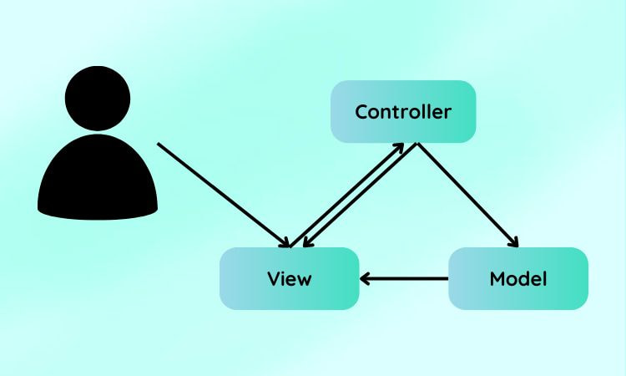

Mô hình MVC

Nguyên lý hoạt động ASP.NET MVC CORE:

Khái niệm:
- Yêu cầu từ trình duyệt đến Web Server: Khi một yêu cầu (request) được gửi từ trình duyệt web đến Web Server (ví dụ: Kestrel, IIS, Nginx), yêu cầu đó sẽ được chuyển đến Middleware Pipeline của ASP.NET Core. Trong pipeline này, cơ chế Routing Middleware sẽ đóng vai trò quan trọng trong việc xác định lộ trình phù hợp.
- Routing và chọn Controller: Routing Middleware có nhiệm vụ phân tích URL của yêu cầu và quyết định yêu cầu này sẽ được xử lý bởi Controller và Action Method cụ thể nào. Dựa vào cấu hình định tuyến (routes) đã được thiết lập, hệ thống sẽ ánh xạ URL đến đúng Controller và Action. Sau khi xác định được, một instance của Controller sẽ được tạo ra.
- Thực thi Action Method: Controller sau đó sẽ xác định Action Method cụ thể để xử lý yêu cầu và tiến hành thực thi Action Method đó. Trong quá trình này, Action Method có thể tương tác với các Model Class để truy xuất dữ liệu từ cơ sở dữ liệu hoặc thực thi các logic nghiệp vụ cần thiết.
- Trả về Action Result: Sau khi hoàn tất xử lý, Action Method sẽ trả về một Action Result. ASP.NET Core MVC cung cấp nhiều loại Action Result khác nhau (ví dụ: ViewResult, JsonResult, ContentResult, RedirectResult, v.v.). Trong đó, ViewResult là một loại Action Result đặc biệt. ViewResult có nhiệm vụ làm việc với một View cụ thể để tạo ra mã HTML.
- Hiển thị View với View Engine: View Engine (ví dụ: Razor View Engine) là thành phần thực hiện việc hiển thị một View. View Engine sẽ nhận dữ liệu từ Model (nếu có) và sử dụng cú pháp của mình để kết xuất thành mã HTML. Mã HTML này sau đó sẽ được trả về cho trình duyệt web và hiển thị cho người dùng, hoàn tất quá trình xử lý yêu cầu.

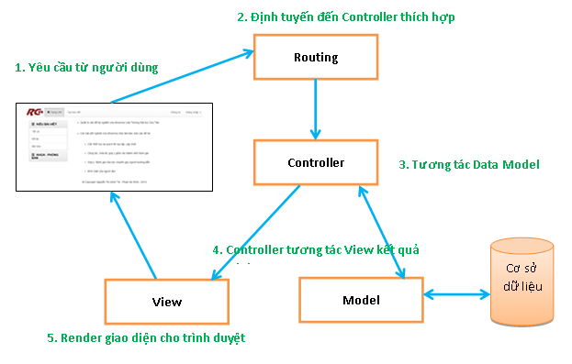
Mô tả Nguyên Lý hoạt dộng MVC

Ví dụ minh họa: Xây dựng ứng dụng quản lý sản phẩm đơn giản theo mô hình MVC
Model:
namespace Atsumaru.Models
{
public class Product { public int Id { get; set; }
{
public string Name { get; set; }
public decimal Price { get; set; }
public string Description { get; set; }
}
}

Controller:
namespace Atsumaru.Controllers
{
private static List<Product> _products = new List<Product>
{
new Product { Id = 1, Name = "Truyện One Piece Tập 1", Price = 30.000M, Description = "Khởi đầu hành trình của Luffy." },
new Product { Id = 2, Name = "Mô hình Naruto Sage Mode", Price = 500.000M, Description = "Mô hình cao cấp." },
new Product { Id = 3, Name = "Light Novel Sword Art Online Tập 1", Price = 95.000M, Description = "Thế giới ảo đầy kịch tính." }
};
public IActionResult Index()
{
return View(_products);
}
View:
@model List<Atsumaru.Models.Product>
<h1>Danh sách sản phẩm Anime</h1>
<table class="table">
<thead>
<tr>
<th>Tên sản phẩm</th>
<th>Giá</th>
<th>Mô tả</th> <th></th>
</tr>
</thead>
<tbody>
@foreach (var item in Model)
{
<tr>
<td>@Html.DisplayFor(modelItem=>item.Name)</td> <td>@Html.DisplayFor(modelItem=>tem.Price)VNĐ</td> <td>@Html.DisplayFor(modelItem => item.Description)</td>
</tr>
}
</tbody>
</table>

Đặc Điểm:

Tại sao phải sử dụng ASP.NET Core? :
Yêu cầu về xây dựng các ứng dụng thương mại điện tử ngày càng phát triển và nâng cao. Khi đó, các công nghệ cũ như ASP không còn đáp ứng được yêu cầu đặt ra. ASP được thiết kế riêng biệt và nằm ở tầng phía trên hệ điều hành Windows và Internet Information Service, do đó các công dụng của nó hết sức rời rạc và giới hạn. ASP.NET Core ra đời mang đến một phương pháp phát triển hoàn toàn mới, khác hẳn so với ASP trước kia và đáp ứng được các yêu cầu khắt khe của ứng dụng hiện đạiƯu điểm và khuyết điểm của ASP.NET:
Ưu điểm:
- Hỗ trợ đa ngôn ngữ lập trình: Trong khi ASP chỉ sử dụng VBScript và JavaScript, ASP.NET Core cho phép bạn viết code bằng nhiều ngôn ngữ mạnh mẽ như C#, F#, và Visual Basic .NET.
- Phong cách lập trình Code-behind hiện đại: ASP.NET Core thúc đẩy phong cách lập trình Code-behind, giúp tách biệt rõ ràng giữa logic nghiệp vụ (code) và giao diện người dùng (markup). Điều này giúp mã nguồn dễ đọc, dễ quản lý và bảo trì hơn rất nhiều.
- Hỗ trợ kiểm tra dữ liệu đầu vào mạnh mẽ: Thay vì phải viết mã thủ công để kiểm tra dữ liệu nhập từ người dùng, ASP.NET Core hỗ trợ các Validation Controls (trong ASP.NET truyền thống) và Data Annotations (trong ASP.NET Core) giúp việc kiểm tra dữ liệu trở nên đơn giản và hiệu quả, giảm thiểu lượng code phải viết.
- Phát triển đa nền tảng và thiết bị: ASP.NET Core hỗ trợ phát triển các ứng dụng web có thể truy cập trên nhiều thiết bị khác nhau, từ máy tính để bàn đến các thiết bị di động như PocketPC, Smartphone, v.v., nhờ vào khả năng đa nền tảng của nó.
- Hỗ trợ Web Server Controls (trong ASP.NET truyền thống) và Tag Helpers (trong ASP.NET Core): Cung cấp nhiều control sẵn có giúp tăng tốc độ phát triển giao diện.
- Cá nhân hóa giao diện: Cho phép người dùng thiết lập giao diện trang web theo sở thích cá nhân sử dụng các tính năng như Theme, Profile, và WebPart (trong ASP.NET truyền thống) hoặc các cơ chế tùy chỉnh giao diện linh hoạt trong ASP.NET Core.
- Tăng cường tính năng bảo mật: ASP.NET Core được thiết kế với các tính năng bảo mật mạnh mẽ, giúp bảo vệ ứng dụng khỏi các lỗ hổng phổ biến.
- Hỗ trợ kỹ thuật truy cập dữ liệu LINQ: Tích hợp mạnh mẽ với LINQ (Language Integrated Query), giúp truy vấn dữ liệu một cách trực quan và hiệu quả.
- Tận dụng .NET Framework (nay là .NET): ASP.NET Core kế thừa và tận dụng mạnh mẽ bộ thư viện phong phú và đa dạng của nền tảng .NET, hỗ trợ làm việc với XML, Web Service, truy cập cơ sở dữ liệu qua ADO.NET (hoặc Entity Framework Core), v.v.
- Kiến trúc lập trình quen thuộc: Kiến trúc lập trình của ASP.NET Core có nhiều điểm tương đồng với việc phát triển ứng dụng trên Windows, giúp lập trình viên dễ dàng tiếp cận và làm quen.
- Quản lý ứng dụng ở mức toàn cục: Hỗ trợ quản lý ứng dụng ở mức toàn cục với các tính năng như Global.asax (trong ASP.NET truyền thống) hoặc middleware trong ASP.NET Core, quản lý session trên nhiều Server, và không nhất thiết cần Cookies.
Nhược điểm:
- Phức tạp hơn cho dự án nhỏ: Đối với các dự án web quy mô rất nhỏ và đơn giản, việc áp dụng mô hình MVC có thể gây cảm giác cồng kềnh và tốn thời gian hơn trong quá trình phát triển ban đầu, do cần cấu hình và thiết lập nhiều thành phần.
- Thời gian trung chuyển dữ liệu giữa các thành phần: Mặc dù là nhược điểm nhỏ, việc phân tách các thành phần Model, View, Controller có thể đôi khi làm tăng thời gian trung chuyển dữ liệu giữa chúng so với các kiến trúc monolithic đơn giản hơn. Tuy nhiên, lợi ích về khả năng mở rộng và bảo trì thường vượt trội hơn.

Sự khác biệt mô hình lập trình Web ASP.NET MVC, ASP.NET Webform và ASP.NET Core:
Các tính năng | ASP.NET WebForm | ASP.NET MVC | ASP.NET Core MVC
Kiến trúc chương trình | Kiến trúc mô hình WebForm → Business → Database | Phân chia chương trình thành: Models, Views, Controllers | Giống ASP.NET MVC, nhưng tối ưu hơn, hỗ trợ kiến trúc Modular, Middleware, Dependency Injection
Cú pháp chương trình | Dùng cú pháp WebForm, sự kiện & controls do server quản lý | Sự kiện do controllers điều khiển, controls không do server quản lý | Cú pháp linh hoạt hơn, hỗ trợ Razor Pages, Tag Helpers, dễ tích hợp JavaScript/SPA
Truy cập dữ liệu | Dùng các công nghệ truyền thống như ADO.NET | Chủ yếu dùng LINQ, Entity Framework, SQL Class | Ưu tiên Entity Framework Core, LINQ, hỗ trợ tốt cho NoSQL, DBContext được tối ưu hóa
Debug | Debug toàn bộ (data layer, UI, controls...) | Dùng unit test để kiểm tra controllers dễ dàng hơn | Tích hợp sâu với unit test/xUnit, hỗ trợ tốt test DI, test middleware, kiểm thử REST API
Tốc độ phân tải | Chậm nếu nhiều controls do ViewState lớn | Nhanh hơn vì không dùng ViewState | Nhanh và tối ưu hơn nhờ không dùng ViewState, caching tốt, hỗ trợ async/await
Tương tác với JavaScript | Khó khăn vì controls bị server kiểm soát | Dễ hơn vì không có server-side controls | Tối ưu nhất: hỗ trợ full SPA frameworks như React, Angular, Vue, tích hợp SignalR dễ dàng
URL Address | Dạng <filename>.aspx?&<các tham số> | Cấu trúc rõ ràng: Controllers/Action/ID | Cấu trúc rõ hơn, hỗ trợ routing tùy chỉnh, RESTful API, endpoint routing mới

Công nghệ triển khai ASP.NET Core:
ASP.NET Core là một nền tảng phát triển ứng dụng web hiện đại, đa nền tảng và mã nguồn mở, được Microsoft phát triển để thay thế cho ASP.NET truyền thống. Với thiết kế linh hoạt và hiệu năng cao, ASP.NET Core hỗ trợ nhiều mô hình triển khai phù hợp với các môi trường khác nhau từ máy chủ nội bộ cho đến các nền tảng đám mây hiện đại.

Môi trường triển khai:
ASP.NET Core có thể triển khai linh hoạt trên nhiều hệ điều hành:
- Windows: Thường sử dụng IIS hoặc self-host thông qua Kestrel kết hợp với IIS làm reverse proxy.
- Linux: Phổ biến với mô hình sử dụng Kestrel làm web server kết hợp với Nginx hoặc Apache reverse proxy.
- macOS: Dùng chủ yếu để phát triển và kiểm thử cục bộ, ít dùng trong sản xuất.

Các hình thức triển khai:
ASP.NET Core hỗ trợ nhiều phương thức triển khai, giúp lập trình viên linh hoạt hơn khi phát hành ứng dụng:
- Framework-dependent deployment (FDD): Máy chủ cần cài sẵn .NET Core Runtime để chạy ứng dụng.
- Self-contained deployment (SCD): Ứng dụng được đóng gói cùng runtime, không phụ thuộc vào hệ thống máy chủ.
- Single-file executable: Toàn bộ ứng dụng được gói gọn trong một tệp thực thi duy nhất (ví dụ: .exe hoặc .dll), tiện lợi cho việc phân phối.
- Deployment qua CI/CD: Kết hợp cùng các công cụ tự động hóa như GitHub Actions, Azure DevOps hoặc Jenkins để tự động hóa quy trình build và triển khai.

Các nền tảng đám mây hỗ trợ:
ASP.NET Core tương thích tốt với nhiều nền tảng cloud hiện đại:
- Microsoft Azure: Hỗ trợ trực tiếp thông qua Azure App Services, Azure Container Instances và Azure Kubernetes Service.
- Amazon Web Services (AWS): Triển khai trên Elastic Beanstalk, EC2, ECS, hoặc Lambda.
- Google Cloud Platform (GCP): Có thể chạy trên App Engine, Cloud Run hoặc GKE (Google Kubernetes Engine).
- Docker & Kubernetes: ASP.NET Core có thể dễ dàng được container hóa và triển khai trên các nền tảng điều phối container như Docker Swarm hoặc Kubernetes.

Công cụ hỗ trợ triển khai:
Một số công cụ phổ biến được sử dụng để triển khai ứng dụng ASP.NET Core:
- Visual Studio: Hỗ trợ publish trực tiếp lên IIS, Azure hoặc thư mục cục bộ.
- Dotnet CLI: Cung cấp các lệnh như dotnet publish, dotnet run để build và đóng gói ứng dụng.
- Docker CLI: Sử dụng để đóng gói ứng dụng vào container và triển khai trên các môi trường containerized.
- CI/CD Tools: Các công cụ như GitHub Actions, GitLab CI/CD hoặc Azure DevOps giúp tự động hóa toàn bộ quy trình triển khai.

:XÂY DỰNG ỨNG DỤNG THỰC TẾ

Phát biểu bài toán ứng dụng:

Giới thiệu dự án:
Trong bối cảnh thương mại điện tử ngày càng phát triển mạnh mẽ, nhu cầu tiếp cận và sở hữu các sản phẩm giải trí, đặc biệt là truyện tranh trực tuyến và bản in, đang ngày càng tăng cao. Đặc biệt, các thể loại truyện như manga (Nhật Bản), manhwa (Hàn Quốc) và manhua (Trung Quốc) đang thu hút một lượng lớn độc giả trẻ tuổi tại Việt Nam cũng như trên toàn thế giới. Tuy nhiên, thị trường vẫn còn thiếu các nền tảng thương mại điện tử chuyên biệt, nơi người dùng có thể dễ dàng tìm kiếm, mua sắm và khám phá những bộ truyện tranh yêu thích, đặc biệt là các ấn phẩm chính hãng, phiên bản giới hạn hoặc dịch vụ đặt trước (pre-order).
Chính vì vậy, mình lựa chọn xây dựng một website thương mại điện tử chuyên kinh doanh truyện tranh – phục vụ người yêu truyện một cách tiện lợi, nhanh chóng và hiện đại. Trong những năm gần đây, công nghệ thông tin, đặc biệt là các ứng dụng quản lý web, đang phát triển mạnh mẽ. Mình nhận thấy rõ xu hướng này qua việc các cửa hàng ngày càng tận dụng website bán hàng trực tuyến để tăng doanh thu và tiếp cận khách hàng hiệu quả hơn. Nhận thấy tiềm năng to lớn đó, mình đã quyết định lựa chọn đề tài xây dựng trang website thương mại điện tử kinh doanh truyện tranh anime.

Vai trò của dự án:
Dự án này được xây dựng đóng vai trò là một nền tảng kết nối giữa người bán và người đọc truyện, nơi cung cấp các tính năng chính như:
- Trình bày danh mục truyện theo thể loại và loại truyện…
- Hệ thống tìm kiếm và lọc nâng cao theo tên, tác giả, thể loại, quốc gia, trạng thái phát hành,...
- Giỏ hàng và thanh toán: Cho phép người dùng thêm truyện vào giỏ hàng, thanh toán bằng chuyển khoản trực tuyến hoặc thanh toán khi nhận hàng.
- Đăng ký/Đăng nhập tài khoản người dùng và theo dõi đơn hàng.
- Thêm truyện tranh yêu thích vào bộ thư viện cá nhân.
- Trang quản trị viên để quản lý sản phẩm (truyện), đơn hàng, người dùng.

Ý nghĩa của dự án:
Việc xây dựng và phát trển dự án này mang lại nhiều ý nghĩa:
- Giúp sinh viên áp dụng kiến thức đã học về HTML, CSS, JavaScript, C#, ASP.NET Core MVC, cơ sở dữ liệu, Entity Framework Core,...
- Rèn luyện kỹ năng lập trình theo mô hình MVC, thiết kế UI/UX, xử lý nghiệp vụ thực tế.
- Giải quyết nhu cầu thiết thực của cộng đồng độc giả yêu thích truyện tranh.
- Hỗ trợ các nhà xuất bản và cửa hàng truyện dễ dàng tiếp cận khách hàng thông qua nền tảng số hóa.
- Góp phần thúc đẩy tiêu dùng văn hóa chính ngạch, hạn chế truyện lậu hoặc bản dịch trái phép.
- Tạo mô hình kinh doanh thử nghiệm có thể mở rộng sau này.
- Tích hợp các dịch vụ như pre-order truyện hot, bán mô hình (figure), phụ kiện liên quan.

Phân Tích yêu cầu của ứng dụng:

Mô tả chức năng ứng dụng:
Mục đích đề tài xây dựng hệ thống phần mềm hoạt trên môi trường web để quản lý việc bán hàng được thuận tiện, rất dễ quản lý các sản phẩm giúp cho người quản lý sẽ dễ dàng trong việc quản lý bán hàng cho khách có thể kiểm soát được khách hàng mua hàng và thống kê doanh thu của cửa hàng. Còn khách hàng mua hàng trên web sẽ được thoải mải hơn không tốn thời gian để đến cửa hàng, mà vẫn mua được sản phẩm mà mình thích.
Bộ phận quản lý, thực hiện các nghiệp vụ sau (trước tiên muốn thực hiện các nghiệp vụ cần phải đăng nhập tài khoản và mật khẩu thì mới thực hiện được các chức năng. Trong đó đã phân quyền các nhân viên để thực hiện các chức năng khác nhau, chỉ có người quản lý chính mới được đầy đủ quyền kiểm soát):
- Xem sản phẩm danh sách sản phẩm mới và danh sách sản phẩm bán chạy.
- Cập nhật giá mới cho sản phẩm.
- Nhập loại danh mục.
- Nhập loại sản phẩm.
- Nhập sản phẩm mới.
- Quản lý người dung
- Xem danh sách người liên hệ.
- Quản lý đơn hàng.
Trang web còn phục vụ cho khách hàng, với những chức năng sau:
- Tìm kiếm sản phẩm theo tên sãn phẩm, theo thể loại,(loại truyện).
- Xem sản phẩm.
- Chọn sản phẩm và xem chi tiết sản phẩm.
- Thêm sản phẩm vào giỏ hang.
- Đặt mua sản phẩm.
- Thanh toán trực tuyến thông minh.
- Xem giỏ hàng đã đặt mua những gì.
- Cập nhật giỏ hàng (Thêm, xóa, cập nhật, xóa tất cả trong giỏ hàng).
- Thêm, xóa sản phẩm vào danh sách yêu thích.
- Đặt hàng (chức năng này cần phải đăng nhập trước).
- Đăng ký tài khoản.
- Đăng nhập tài khoản
- Liên hệ với bên chủ doanh nghiệp thông qua trang liên hệ
- Xem tin nhắn phản hồi từ chủ doanh nghiệp.

chức năng chính của hệ thống đối với quản trị(Admin):
STT | Chức Năng | Mô tả
1 | Đăng nhập hệ thống để quản lý | Cho phép quản trị viên đăng nhập vào hệ thống để thực hiện các chức năng quản lý.
2 | Nhập sản phẩm mới | Thêm mới thông tin sản phẩm vào hệ thống như tên, mô tả, hình ảnh, loại, giá...
3 | Nhập loại sản phẩm | Quản lý danh sách các loại sản phẩm, phục vụ cho việc phân loại và tìm kiếm.
4 | Quản lý đơn hàng | Hiển thị, chỉnh sửa, cập nhật và theo dõi trạng thái của các đơn hàng.
5 | Thêm giá sản phẩm | Gán giá cho sản phẩm mới hoặc cập nhật giá cho sản phẩm hiện có.
6 | Xóa sản phẩm | Xóa sản phẩm không còn kinh doanh khỏi hệ thống.
7 | Chỉnh sửa sản phẩm | Cập nhật thông tin sản phẩm như tên, mô tả, hình ảnh, loại sản phẩm, giá...
9 | Quản lý khách hàng | Theo dõi thông tin khách hàng, lịch sử mua hàng và hỗ trợ khách hàng.
9 | Thanh toán đơn đặt hàng | Thực hiện thao tác thanh toán và cập nhật trạng thái đơn hàng sau khi thanh toán.
10 | Xem và phản hồi tin nhắn từ khách hàng | Hệ thống hiển thị tin nhắn khách gửi và cho phép quản trị viên phản hồi.

Chức năng chính của hệ thống đối với khách hàng:
STT | Chức năng | Mô tả
1 | Xem sản phẩm | Hiển thị danh sách sản phẩm đang bán trên hệ thống.
2 | Đặt hàng | Cho phép người dùng chọn sản phẩm và tiến hành đặt mua.
3 | Thêm vào giỏ hàng | Thêm sản phẩm vào giỏ để lưu trữ tạm trước khi đặt hàng.
4 | Thêm vào danh sách yêu thích | Lưu sản phẩm yêu thích để dễ dàng tìm lại sau.
5 | Gửi thông tin liên hệ | Cho phép người dùng gửi tin nhắn hoặc yêu cầu hỗ trợ.
6 | Thanh toán trực tuyến | Hỗ trợ người dùng thanh toán qua cổng thanh toán điện tử.
7 | Thanh toán COD | Cho phép thanh toán khi nhận hàng (Cash On Delivery).
8 | Quản lý xem giỏ hàng (thêm,xóa, sửa….) | Quản lý nội dung giỏ hàng của người dùng.
9 | Đăng ký | Cho phép người dùng tạo tài khoản mới.
10 | Đăng nhập | Cho phép người dùng đăng nhập vào hệ thống để sử dụng các chức năng cá nhân.
11 | Xem đơn hàng đã đặt | Hiển thị danh sách các đơn hàng mà người dùng đã đặt.
12 | Xem thông tin cá nhân | Hiển thị thông tin tài khoản người dùng như tên, email, địa chỉ,...
13 | Đổi mật khẩu | Cho phép người dùng thay đổi mật khẩu đăng nhập.
14 | Xem nội dung phản hồi từ admin | Hiển thị các phản hồi từ quản trị viên đến người dùng.
15 | Xem chi tiết sản phẩm | Hiển thị thông tin chi tiết của sản phẩm như mô tả, giá, đánh giá, hình ảnh,...

Mô tả yêu cầu phi chức năng của ứng dụng:

Hiệu suất:
- Tốc độ phản hồi trang web nhanh, thời gian load trang dưới 2 giây trong điều kiện kết nối luôn luôn ổn định.
- Thời gian xử lý giao dịch nhanh nhạy từ click thanh toán đến xác nhận không quá 5 giây.
- Hệ thống phải chịu tải đồng thời ít nhất 500 user truy cập cùng lúc không bị suy giảm hiệu suất.
- Các hình ảnh sản phẩm phải được tối ưu hóa không gây chậm trễ khi hiển thị ảnh sản phẩm.

Khả năng sử dụng:
- Giao diện trực quan dễ sử dụng than thiện với người dung dễ dàng tìm kiếm sản phẩm để xem và mua.
- Hoạt động tốt trên các trình duyệt, tương thích đa nền tảng (Desktop, Mobile,…).
- Giao diện được responsive tự động đều chỉnh phù hợp với các kích thước màn hình khác nhau.
- Hiển thị thông báo rõ ràng dễ hiểu.

Bảo mật:
- Sử dụng ASP.NET Core Identity để quản lý người dùng, đăng nhập, phân quyền.
- Mật khẩu được mã hóa bằng cơ chế Hash tự động.
- Có phân quyền giữa người dùng thường và quản trị viên.

Khả năng bảo trì:
- Code được tổ chức rõ ràng, sử dụng chuẩn ASP.NET MVC.
- Các chức năng được phân tách theo controller, interface, service, dễ bảo trì hoặc chỉnh sửa sau này.

Khả năng đáng tin cậy:
- Hệ thống hoạt động trơn tru ít xảy ra lỗi đảm bảo thời gian hoạt động ít nhất 99.5% mỗi tháng.
- Trong trường hợp xảy ra lỗi hệ thống, ứng dụng phải có khả năng tự động phục hồi nhanh chống và đảm bảo tính toàn vẹn của dữ liệu.
- Dữ liệu hệ thống (thông tin sản phẩm, đơn hàng, người dùng) phải được sao lưu định kỳ và có kế hoạch phục hồi thảm họa.

Sơ đồ UseCase:

UseCase người dùng (User)
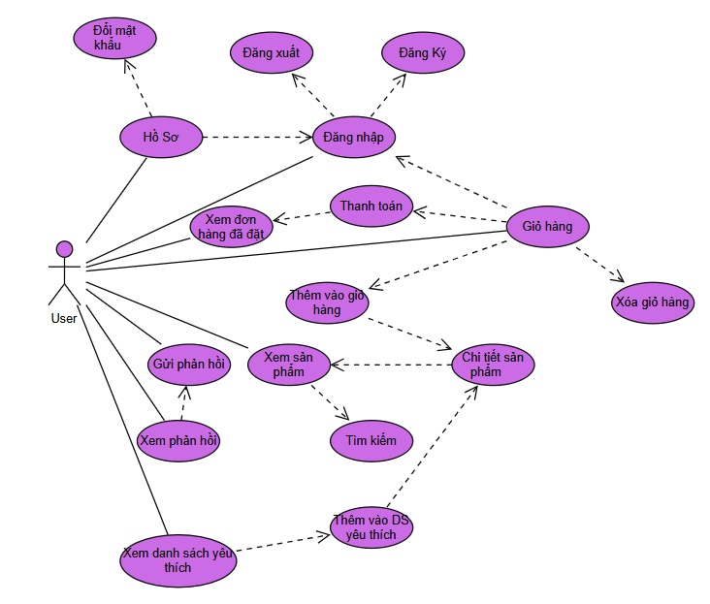

Sơ đồ UseCase mô tả chức năng của người dùng (User)

UseCase người dùng (User) tương tác với người quản trị (Admin)
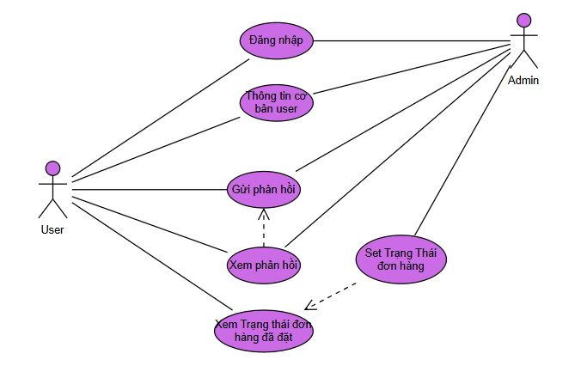

Sơ đồ UseCase mô tả sự tương tác giữa người dùng(User) với người quản trị(Admin)

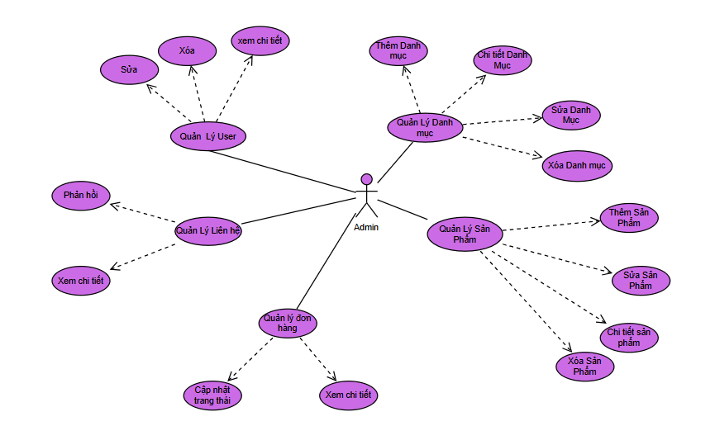
UseCase người quản trị viên (Admin)

Sơ đồ UseCase mô tả chức năng người quản trị viên(Admin)

Thiết kế cơ sở dữ liệu:

Thiết kế logic ERD:

Phần dữ liệu nghiệp vụ (domain data)

Phần hệ thống người dùng (Identity)

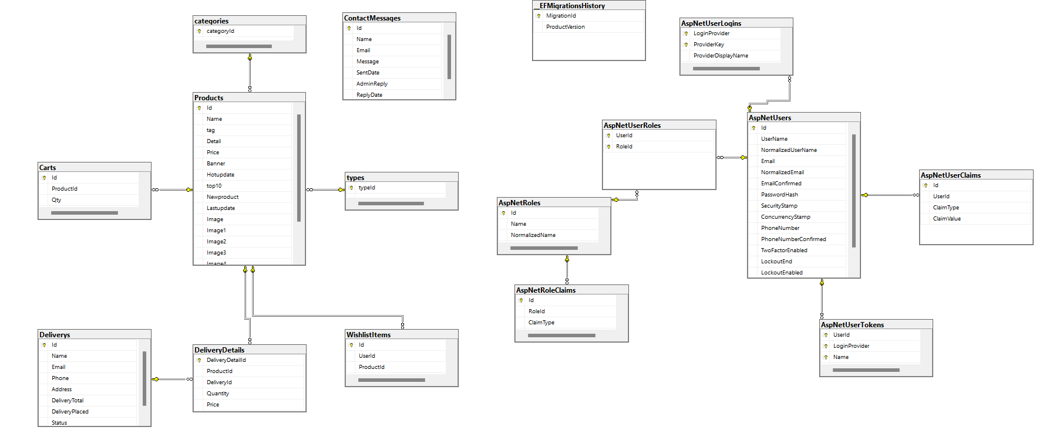
Mô hình vật lý

Mô hình Cơ sở dữ liệu

Mô tả chi tiết các bảng

Bảng dữ liệu nghiệp vụ (domain data)

Categories
Tên cột | Kiểu Dữ liệu | Mô tả
categoryId | int | Mã định danh duy nhất cho từng danh mục.
categoryname | string | Tên của danh mục (ví dụ: "Shounnen", "Seinen", …).

Types
Tên cột | Kiểu Dữ liệu | Mô tả
typeId | int | Mã định danh duy nhất cho từng thể loại.
typename | string | Tên của thể loại (ví dụ: "Manga", "Manwua", …).

Products
Tên cột | Kiểu Dữ liệu | Mô tả
Id | Int | Khóa chính, mã định danh duy nhất cho từng sản phẩm.
Name | String | Tên của sản phẩm.
Tag | String | Các thẻ (tags) liên quan đến sản phẩm, phục vụ mục đích phân loại hoặc tìm kiếm.
Detail | String | Mô tả chi tiết về sản phẩm.
Price | Decimal | Giá của sản phẩm.
Banner | Bool | Chỉ định sản phẩm có được hiển thị trên banner quảng cáo hay không.
Hotupdate | Bool | Chỉ định sản phẩm là mới nổi.
Top 10 | Bool | chỉ định sản phẩm có nằm trong danh sách "Top 10" sản phẩm nổi bật hay không.
Newproduct | Bool | Chỉ định sản phẩm là sản phẩm mới ra mắt.
Lastupdate | Bool | Chỉ định sản phẩm có được cập nhật gần đây không.
Image | String | Hiển thị ảnh chính của sản phẩm
Image1 | String | Hiển thị ảnh phụ 1 của sản phẩm
Image2 | String | Hiển thị ảnh phụ 2 của sản phẩm
Image3 | String | Hiển thị ảnh phụ 3 của sản phẩm
Image4 | String | Hiển thị ảnh phụ 4 của sản phẩm
Image5 | String | Hiển thị ảnh phụ 5 của sản phẩm

Carts
Tên cột | Kiểu Dữ liệu | Mô tả
CartId | Int | Mã định danh của giỏ hàng
Qty | Int | Số lượng sản phẩm trong giỏ hàng.
Price | Decimal | Giá của sản phẩm tại thời điểm thêm vào giỏ hàng (hoặc giá đơn vị của sản phẩm).

Deliverys
Tên cột | Kiểu Dữ liệu | Mô tả
DeliveryId | Int | Khóa chính, mã định danh duy nhất cho thông tin giao hàng hoặc đơn hàng.
Name | String | Tên người nhận hàng.
Email | String | Địa chỉ email liên hệ của người nhận.
Phone | String | Số điện thoại liên hệ của người nhận.
Address | String | Địa chỉ giao hàng.
DeliveryTotal | Decimal | Tổng giá trị của đơn hàng.
Deliverypalced | Datetime | Thời điểm đặt hàng.
Status | String | Trạng thái của đơn hàng hoặc quá trình giao hàng (ví dụ: "Đang xử lý", "Đã giao", "Đã hủy").

DeliverysDetails
Tên cột | Kiểu Dữ liệu | Mô tả
Quantity | Int | Số lượng đơn hàng
Price | Int | Giá trị đơn hàng

WhislistItems
Tên cột | Kiểu Dữ liệu | Mô tả
Id | Int | Khóa chính, mã định danh duy nhất
Addeddate | Datetime | Thời gian them vào danh sách yêu thích

Contacts Message
Tên cột | Kiểu Dữ liệu | Mô tả
Id | Int | Khóa chính, mã định danh duy nhất cho từng tin nhắn/yêu cầu liên hệ.
Name | String | Tên của người gửi tin nhắn/yêu cầu.
Email | String | Địa chỉ email của người gửi.
Message | Sring | Nội dung tin nhắn
Sentdate | Datetime | Thời gian tin nhắn được gửi đi.
AdminReply | String | Nội dung phản hồi từ quản trị viên (admin) đối với tin nhắn này.
ReplyDate | Datetime | Thời gian quản trị viên phản hồi tin nhắn.

Bảng dữ liệu Identity
Không do mình tạo ra thủ công như bảng nghiệp vụ, mình sử dụng thư viện ASP.NET Core Identity để xử lý việc đăng nhập, đăng ký, và phân quyền người dùng. Khi thực hiện migration, Identity tự động tạo các bảng như sau:
- AspNetUser: chứa thông tin người dùng (username, email, mật khẩu mã hóa,...). Trong hệ thống này, bảng này được mở rộng thêm các trường như FullName, Balance để phục vụ mục đích nghiệp vụ.
- AspNetRoles: lưu các vai trò người dùng như Admin, Khách hàng,...
- AspNetUserRoles: ánh xạ nhiều-nhiều giữa người dùng và vai trò.
- Các bảng hỗ trợ khác như AspNetUserClaims, AspNetUserLogins, AspNetUserTokens phục vụ cho các chức năng xác thực và phân quyền nâng cao.

Thiết kế giao diện:

Trang chủ:
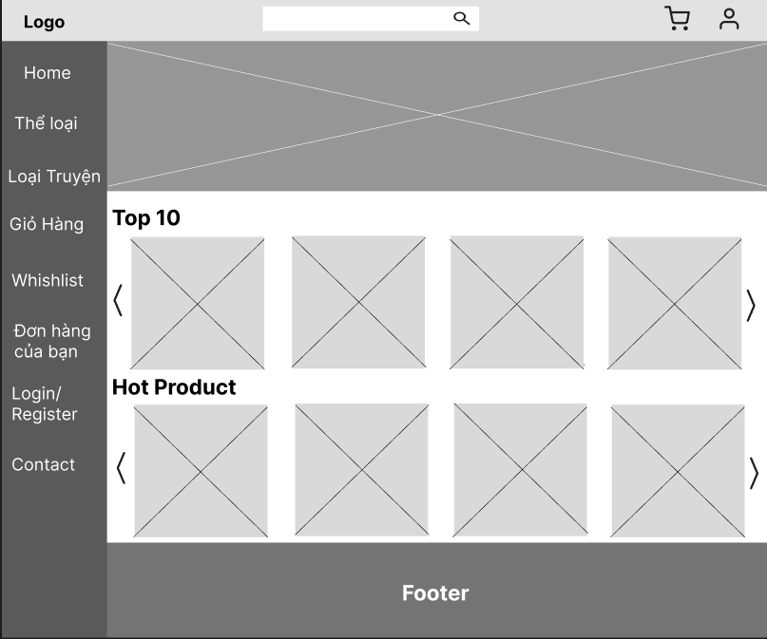
Hiển thị banner, sản phẩm nổi bật, tìm kiếm nhanh, menu danh mục.

Bản wireframe giao diện trang chủ

Trang danh mục (Thể loại / Loại truyện/ Whishlist)
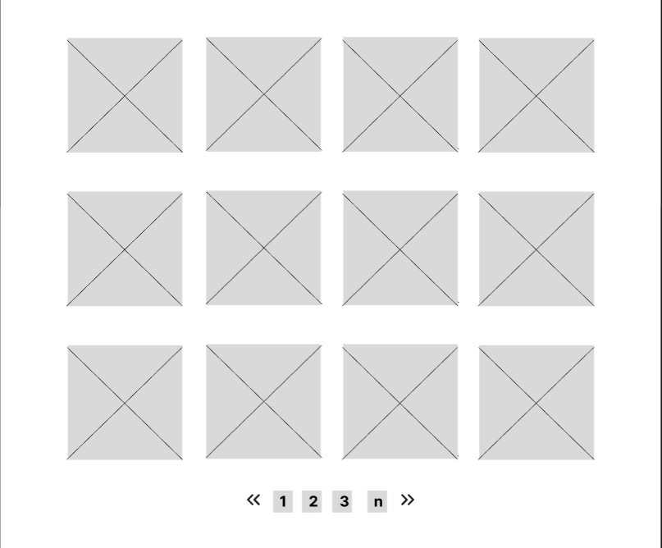
Hiển thị danh sách theo danh mục, các truyện theo thể loại, danh sách yêu thích.

Bản wireframe giao diện trang danh mục/whishlist

Trang chi tiết sản phẩm
Hiển thị thông tin chi tiết một truyện: tên, mô tả, hình ảnh, giá, thêm vào giỏ hàng.

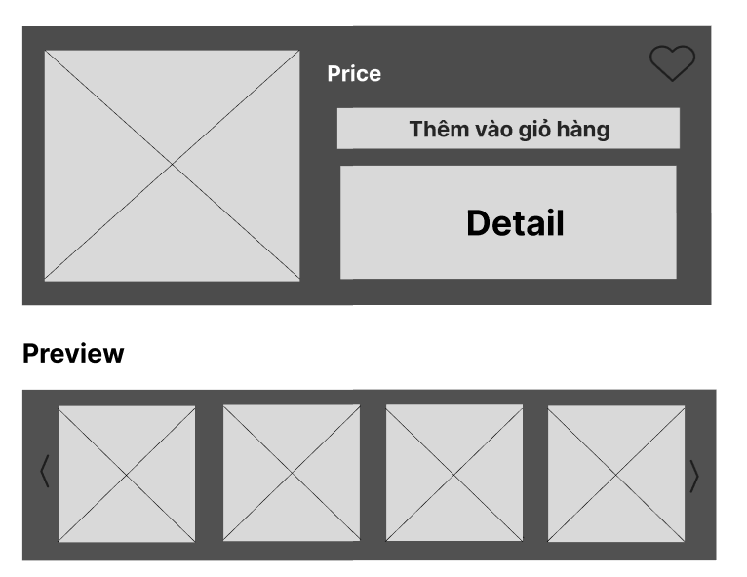
Bản wireframe giao diện trang chi tiết sản phẩm

Giỏ hàng
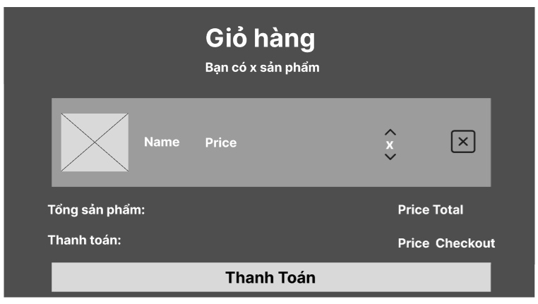
Danh sách sản phẩm đã thêm, cập nhật số lượng, xóa sản phẩm, tổng tiền.

Bản wireframe trang giỏ hàng

Profie
Hiển thị thông tin cá nhân của người dùng.
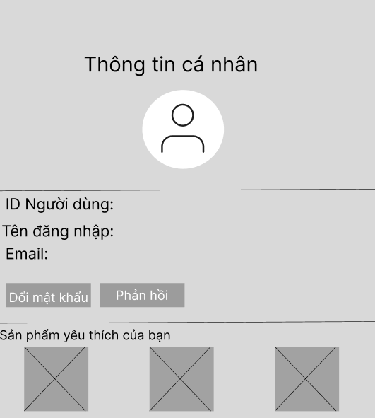

Bản wiframe trang profile

Trang Admin
- Dashboard (Trang tổng quan): Thống kê nhanh: số đơn hàng, số người dùng, doanh thu...
- Quản lý sản phẩm: Xem, thêm, sửa, xóa truyện tranh
- Quản lý danh mục: Tạo, sửa, xóa danh mục truyện
- Quản lý đơn hàng: Danh sách đơn hàng, trạng thái, xử lý đơn
- Quản lý người dùng: Danh sách tài khoản, phân quyền
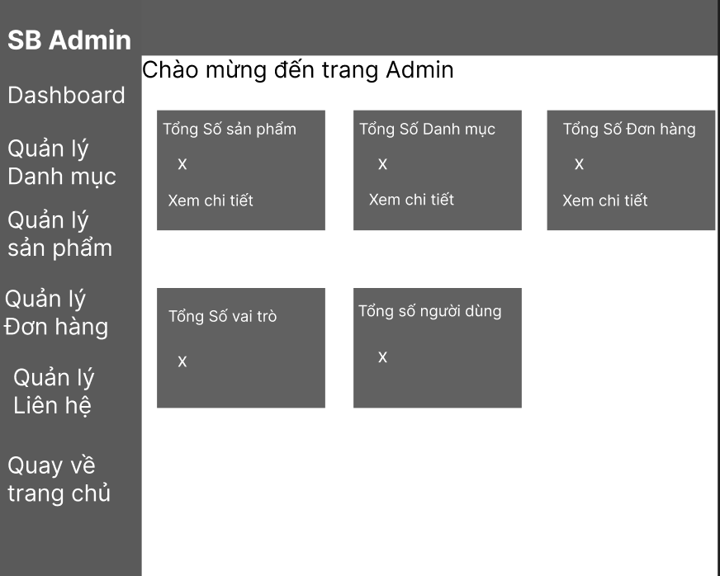
- Quản lý liên hệ (Contact messages): Xem và phản hồi các góp ý từ người dùng.

Bản wireframe Trang Admin

Thiết kế các thành phần MVC:

Model :
Tầng Model trong kiến trúc MVC chịu trách nhiệm quản lý dữ liệu, định nghĩa cấu trúc của dữ liệu và các quy tắc nghiệp vụ liên quan. Nó tương tác trực tiếp với cơ sở dữ liệu để lấy, lưu trữ, cập nhật và xóa dữ liệu. Trong ứng dụng, tầng Model được triển khai dưới dạng các lớp C# (POCOs - Plain Old CLR Objects) kết hợp với Entity Framework Core để ánh xạ với các bảng trong cơ sở dữ liệu.

Class Product
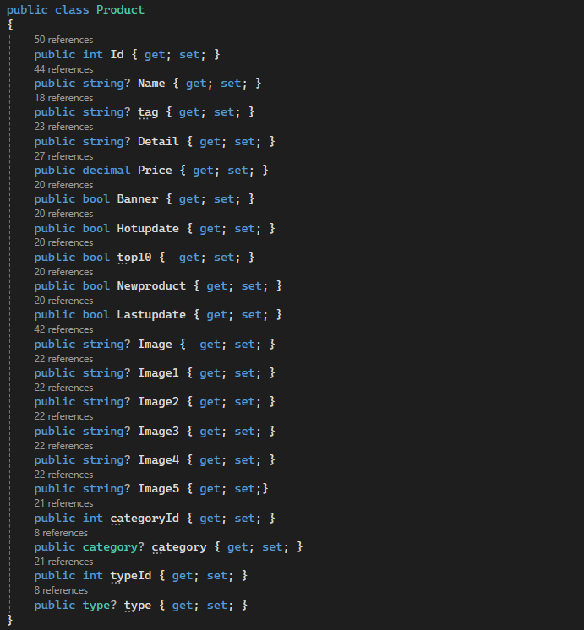

Mô tả chi tiết xem ở Bảng 3

Class Category
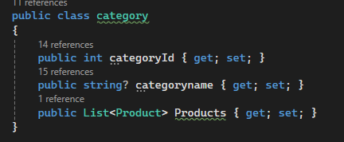
Mô tả chi tiết xem ở Bảng 1

Class Type
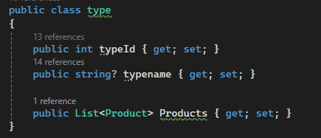
Mô tả chi tiết xem ở Bảng 2

Class Cart
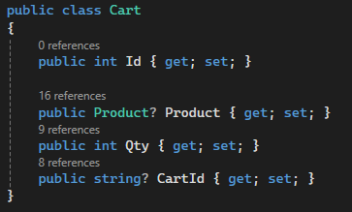
Mô tả chi tiết xem ở Bảng 4

Class Contact
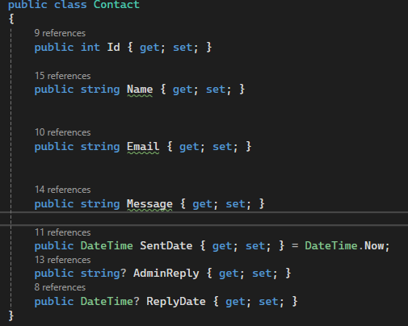
Mô tả chi tiết xem ở Bảng 8

Class WishlistItem
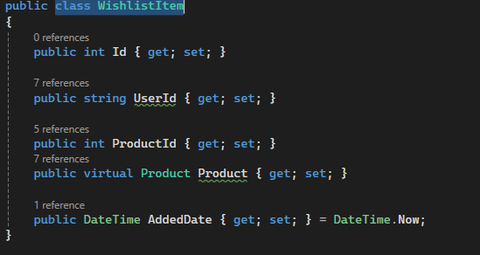
Mô tả chi tiết xem ở Bảng 7

Class Delivery
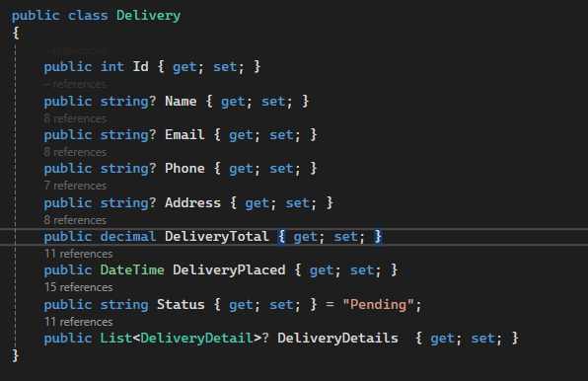
Mô tả chi tiết xem ở Bảng 5

Class DeliveryDetail
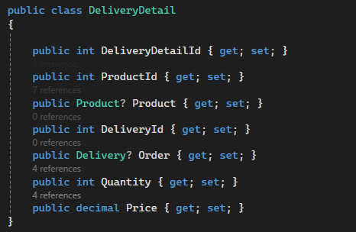
Mô tả chi tiết xem ở Bảng 6

View
View là phần giao diện hiển thị dữ liệu từ model và cho phép người dùng tương tác với hệ thống. Trong dự án này các View được mình xây dựng bằng công nghệ HTML/CSS kết hợp với Razor và các framework giao diện như Bootstrap để đảm bảo tính thẩm mỹ, phản hồi nhanh và thân thiện với người dùng.

Home
Được hiển thị theo wireframe ở Hình 2.7, trang đầu hiển thị các mục banner, các sản phẩm bán chạy,… sử dụng vòng lặp foreach để hiển thị các dữ liệu ra view
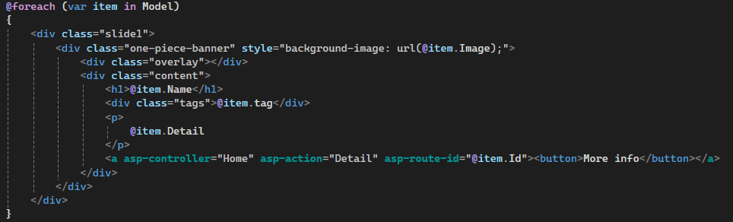

Chi tiết sản phẩm
Được hiển thị theo wireframe ở Hình 2.9, trang đầu hiển thị các chi tiết của sản phẩm như giá,… khác với Home trang này chỉ hiển thị duy nhất 1 sp ko cần vòng lặp.
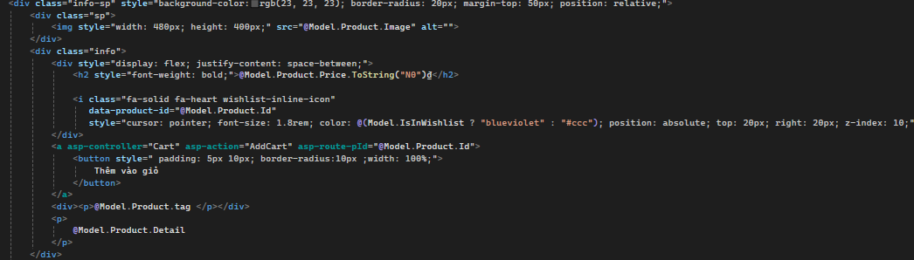

Giỏ hàng
Được hiển thị theo wireframe ở Hình 2.10, nếu giỏ hàng trống sẽ hiển trang thông báo , nếu model != 0 thì sẽ hiện thị sản phẩm được them vào giỏ hàng thông qua logic được xử lý trong controller có thể tang số lượng hoặc xóa giỏ hàng.
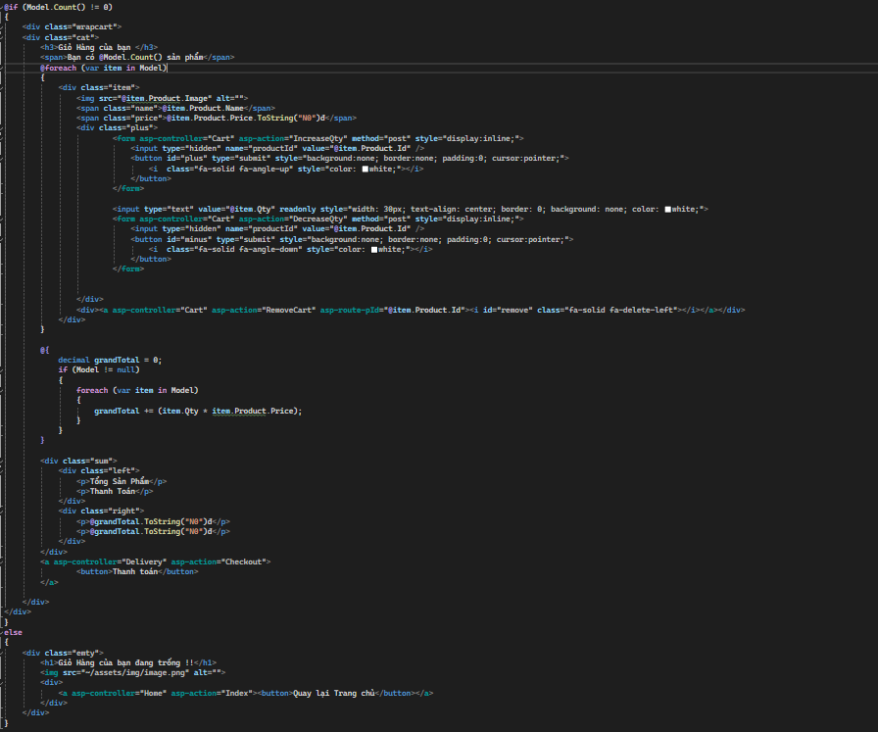

Danh mục thể loại
Được hiển thị theo wireframe ở Hình 2.8, tương tự như home view này cũng sử dụng vòng lặp để hiển thị số lượng lớn các sản phẩm lấy trong database, view này sẽ đc giới hạn số lượng sp hiển thị và sẽ đc chuyển sang trang 2 nếu trang 1 đầy thông qua js.
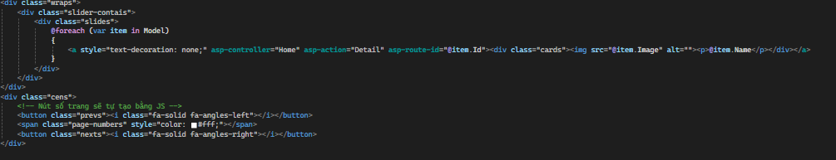
Cấu trúc hiển thị các view còn lại tương tự như các view trên

Controller
Controller là thành phần trung gian giữa Model và View. Nó tiếp nhận yêu cầu (request) từ người dùng, xử lý logic phù hợp bằng cách sử dụng dữ liệu từ Model, sau đó trả về kết quả thông qua View. Controller giúp quản lý luồng điều khiển của ứng dụng và định nghĩa các hành động mà người dùng có thể thực hiện.
Trong hệ thống, mỗi Controller thường tương ứng với một nhóm chức năng chính của ứng dụng, ví dụ như quản lý bài viết, người dùng, sản phẩm, đơn hàng.

Hiển thị danh sách
Lấy danh sách được chỉ định xuất ra rồi truyền sang view để hiển thị
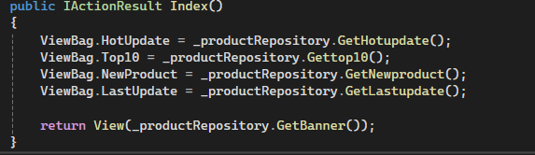
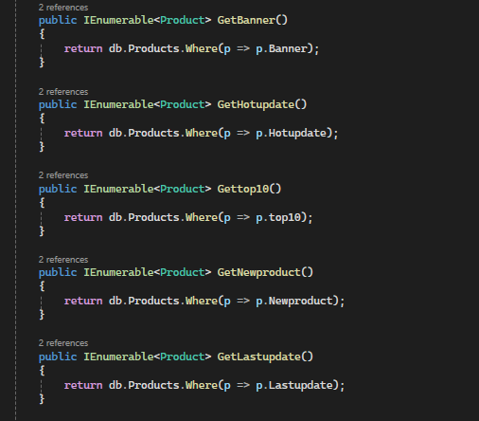

Hiển thị chi tết sản phẩm
Tại đây khi click bất kì một đối tượng sp nào được hiển thị ra view thì phương thức này sẽ gọi đến id của đối tượng đó sau đó sẽ hiển thị ra view chi tiết sản phẩm theo id vừa click
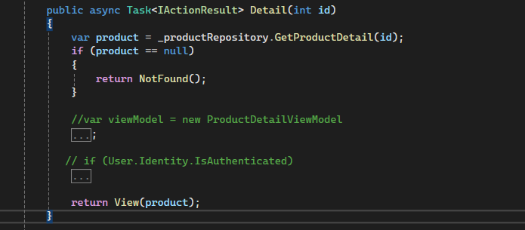
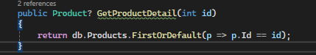

Thêm/xóa vào danh sách yêu thích
Tại đây tương tự như detail sẽ truy vấn đến id của đối tượng của sản phẩm và được insert hoặc delete khỏi bảng whislist, để sử dụng phương thức này cần phải đăng nhập.
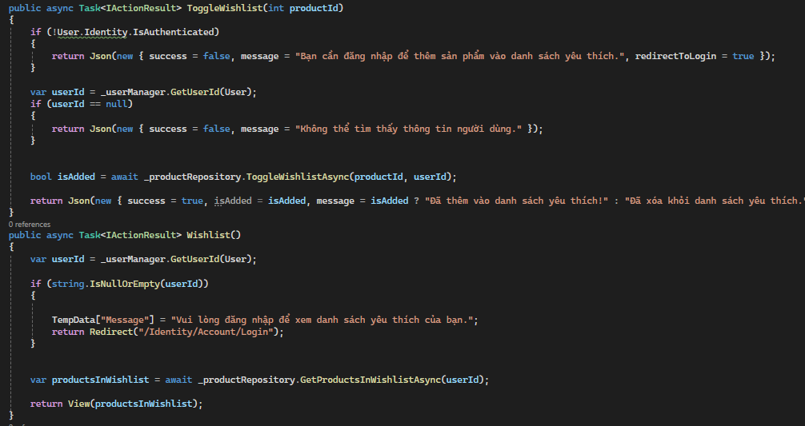
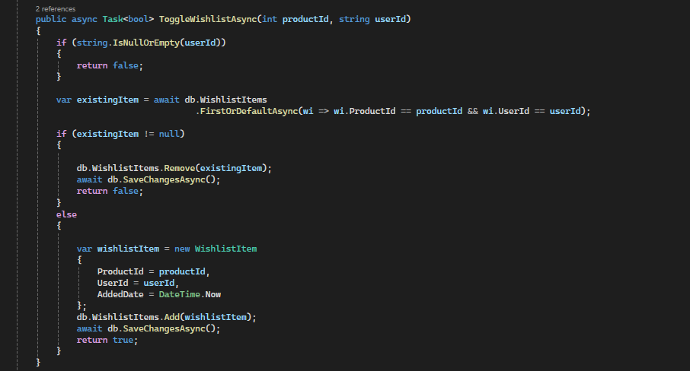

Tìm kiếm
Phương thức này đơn giản chỉ là truy vấn thông thường theo tên hoặc theo id,…
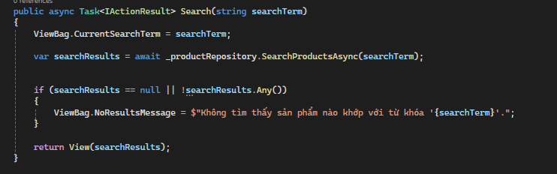
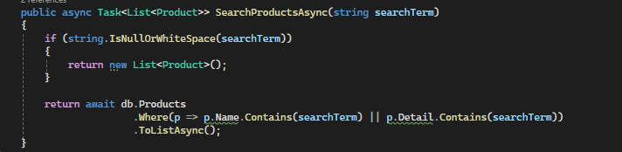

Thêm/Xóa giỏ hàng
Đối với phương thức này sẽ sử dụng thêm session để định nghĩ dữ liệu tạm thời cho cart number, có thể hiểu như sau khi sản phẩm được thêm vào giỏ hàng thì cartnumber sẽ ++ và tương tự ngược lại khi giỏ hàng đc thanh toán và trống
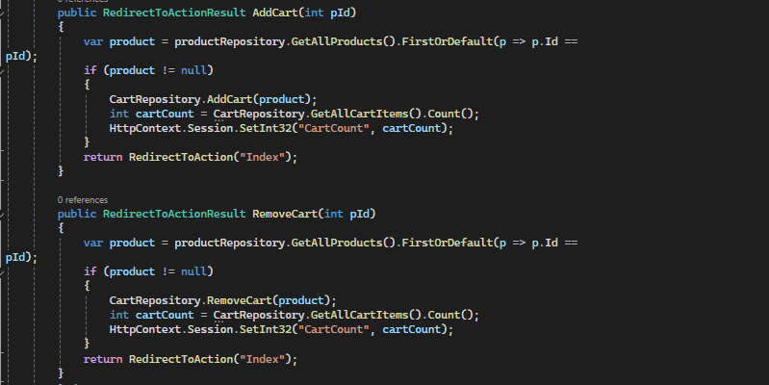

Thêm/sửa xóa giỏ hàng (Admin Role)
Đối với phương thức này người duy nhấy có thể sử dụng được chỉ có thể là admin được xác thực bằng câu lệnh [Authorize(Roles = "Admin")] ngăn ko cho bất kì role nào cho thể truy cập đc.
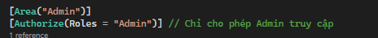
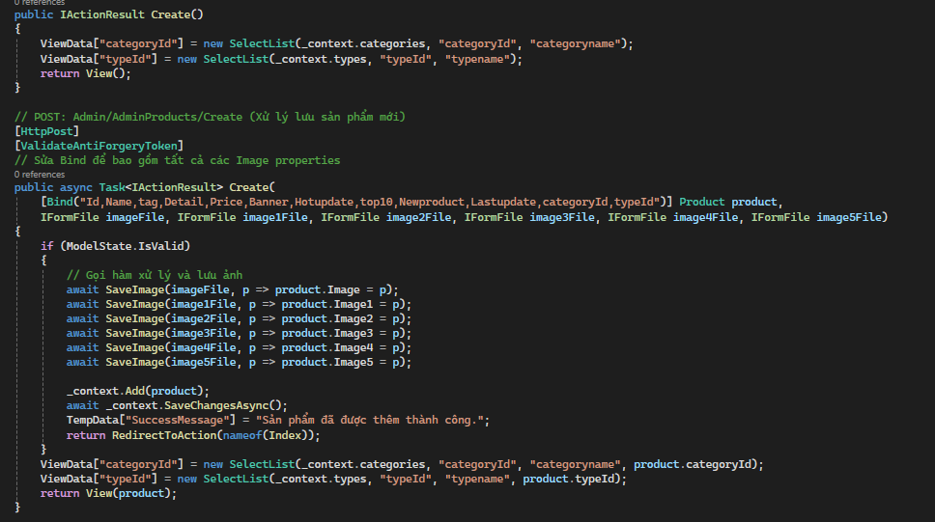
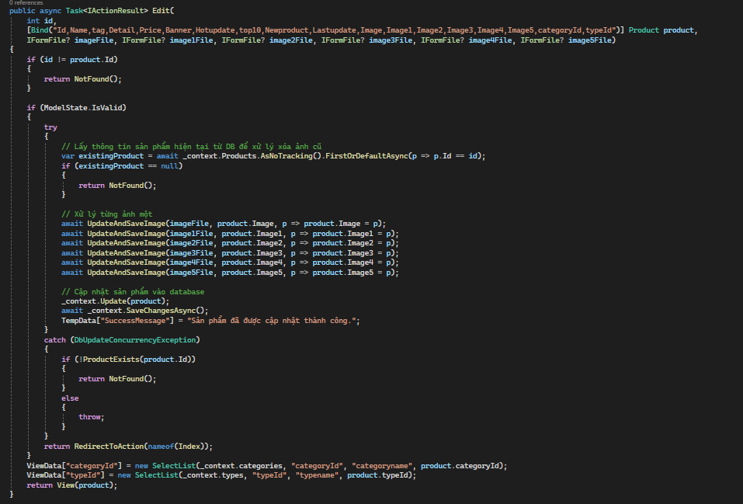
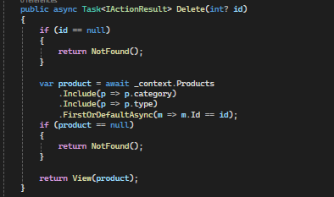
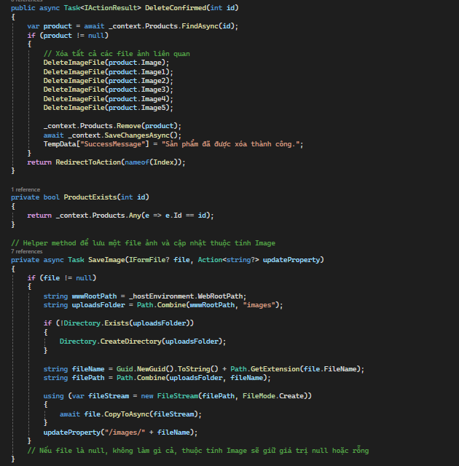

Sơ đồ minh họa cấu trúc hoạt động MVC
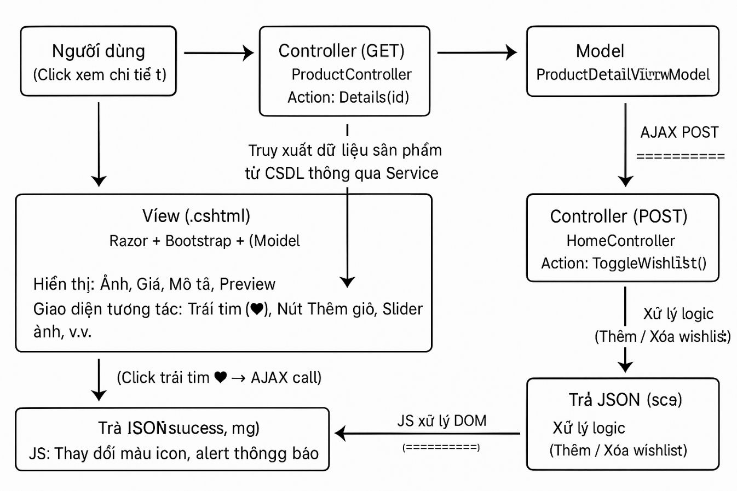

Sơ đồ minh họa cấu trúc hoạt động của dự án

Triển khai cài đặt

Cấu hình máy phát triển
- Hệ điều hành: Windows 11 64-bit
- CPU: Intel Core i5-11400H
- RAM: 16 GB DDR4
- GPU: GTX 1650 GDDR6
- IDE: Visual Studio 2022 Community
- Trình duyệt kiểm thử: Google Chrome, Microsoft Edge

Môi trường phát triển
- Ngôn ngữ: C#
- Kiến trúc: ASP.NET MVC (Model – View – Controller)
- Razor View Engine: để xây dựng giao diện người dung
- Entity Framework Core (Code First): để làm việc với cơ sở dữ liệu
- Microsoft SQL Server (LocalDB): hệ quản trị cơ sở dữ liệu
- ASP.NET Core Identity: để xử lý đăng nhập, phân quyền, quản lý người dùng
- Bootstrap : xây dựng giao diện responsive, thân thiện
- Font Awesome: sử dụng icon
- CSS & JavaScript : để tạo hiệu ứng, cải thiện trải nghiệm giao diện
- .NET SDK: Phiên bản .NET 8.0

Cài đặt

Mở Visual studio 2022 tạo project ASP.Net Core (MVC)

Cài bộ thư viện EF và Identity

Khởi Tạo Model và Data

Cấu hình appsetting.json và program

Chạy lệnh add-migration và update-database để tạo CSDL theo CodeFisrt

Thực hiện viết các controller xử lý logic và view để hiển thị

Nhấn Run/Build để chạy

KẾT QUẢ CHƯƠNG TRÌNH

User

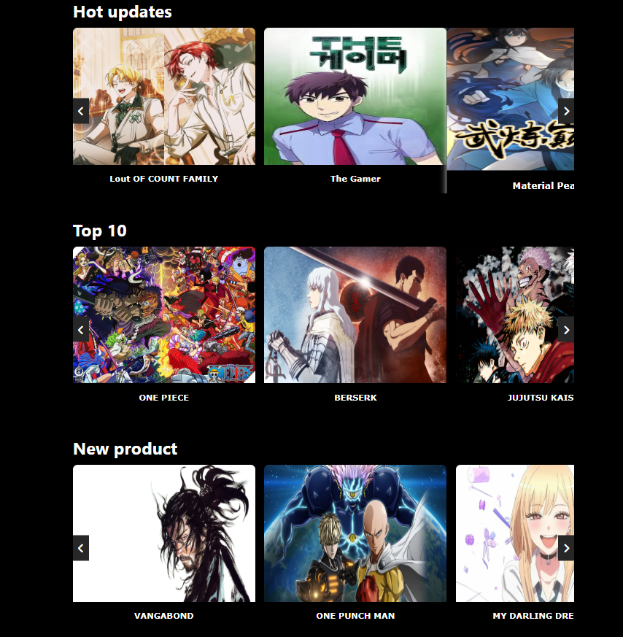
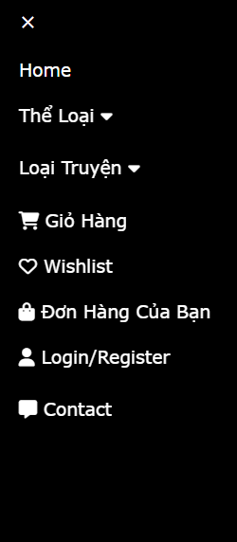
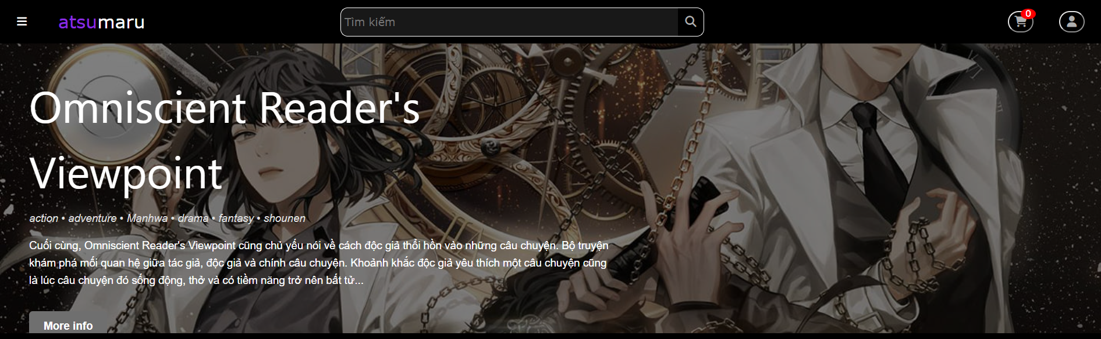
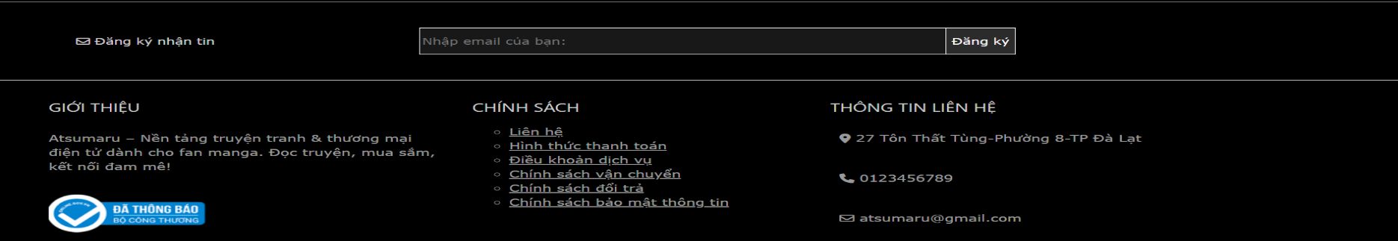
Trang chủ

Chi tiết sản phẩm
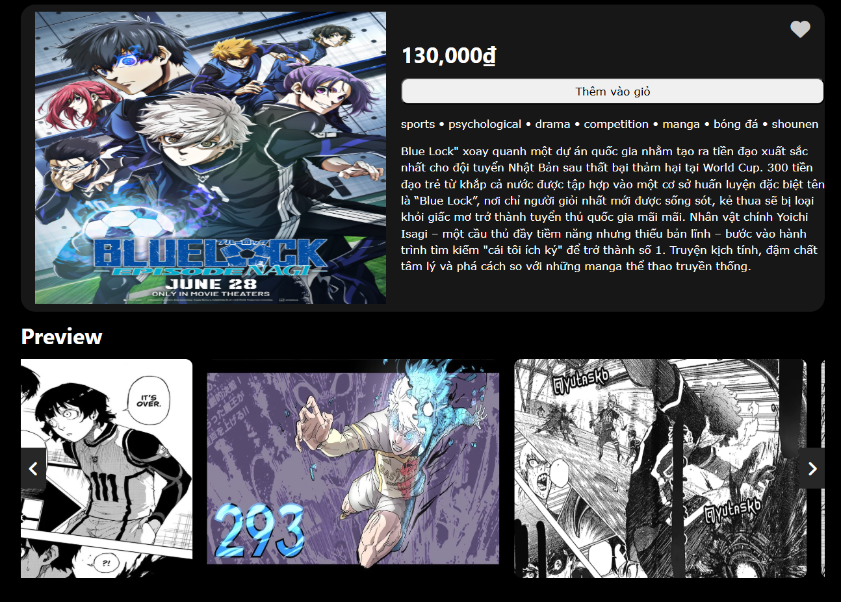

Danh mục/Danh sách yêu thích
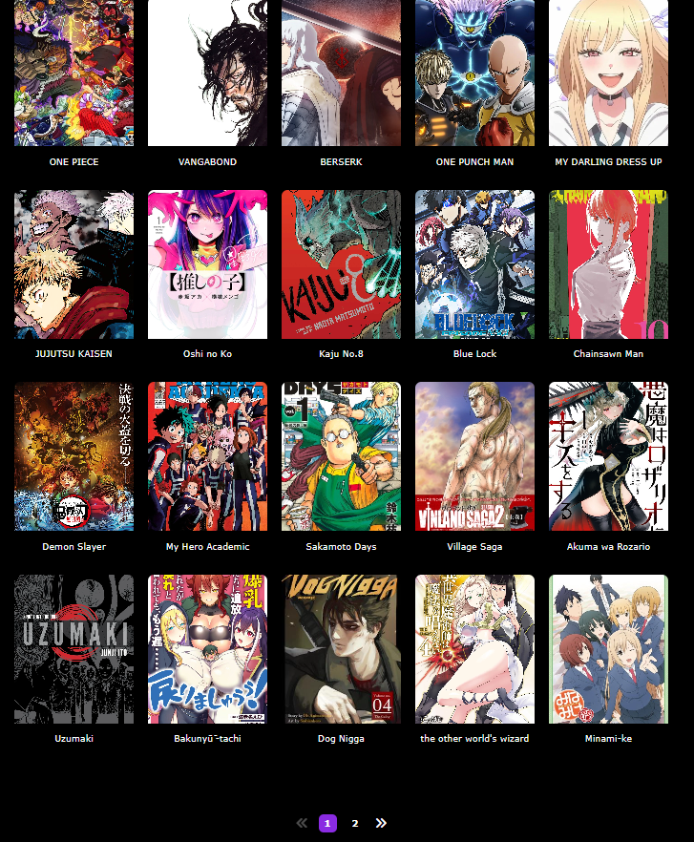

Đăng nhập/Đăng ký
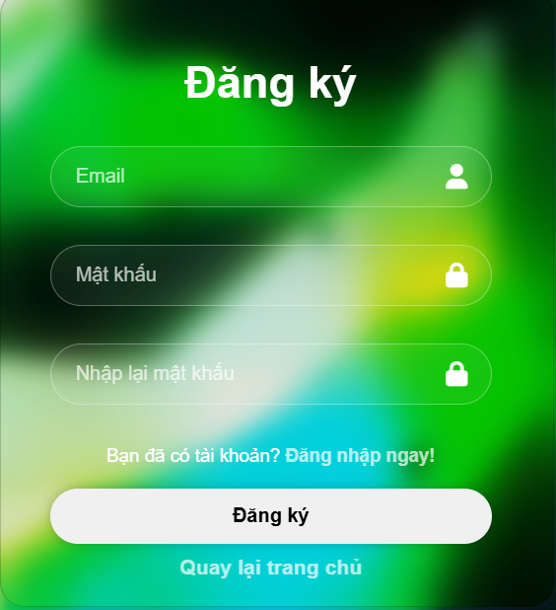
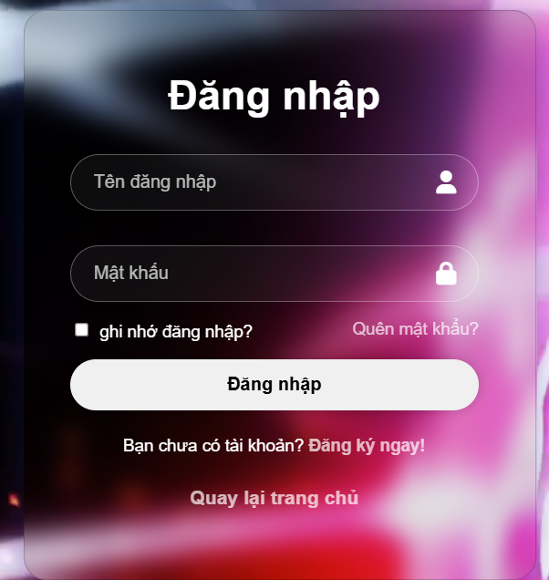

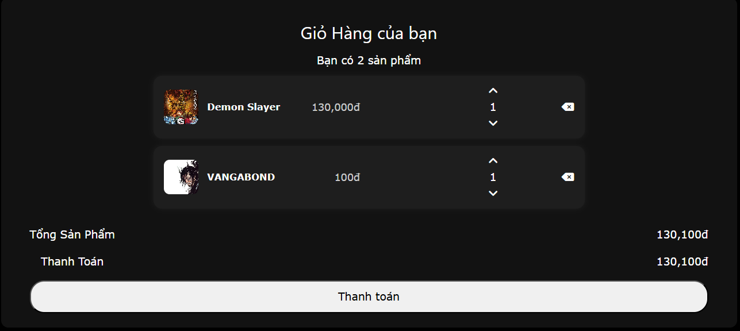
Giỏ hàng

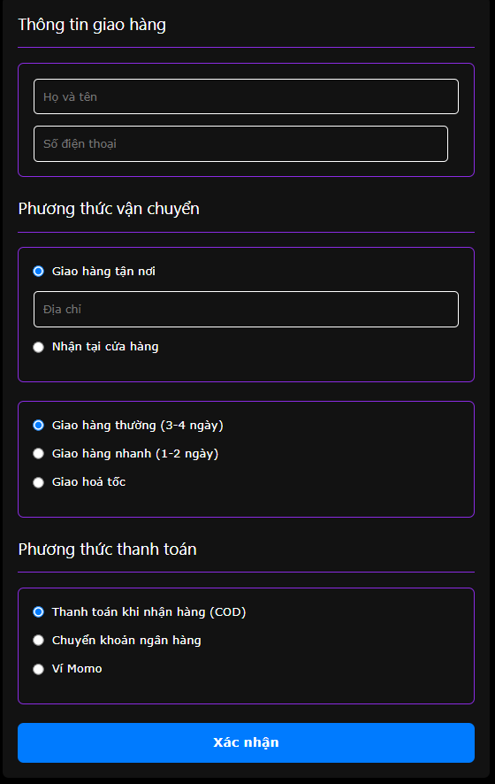
Thanh toán

Lịch sử đơn hàng
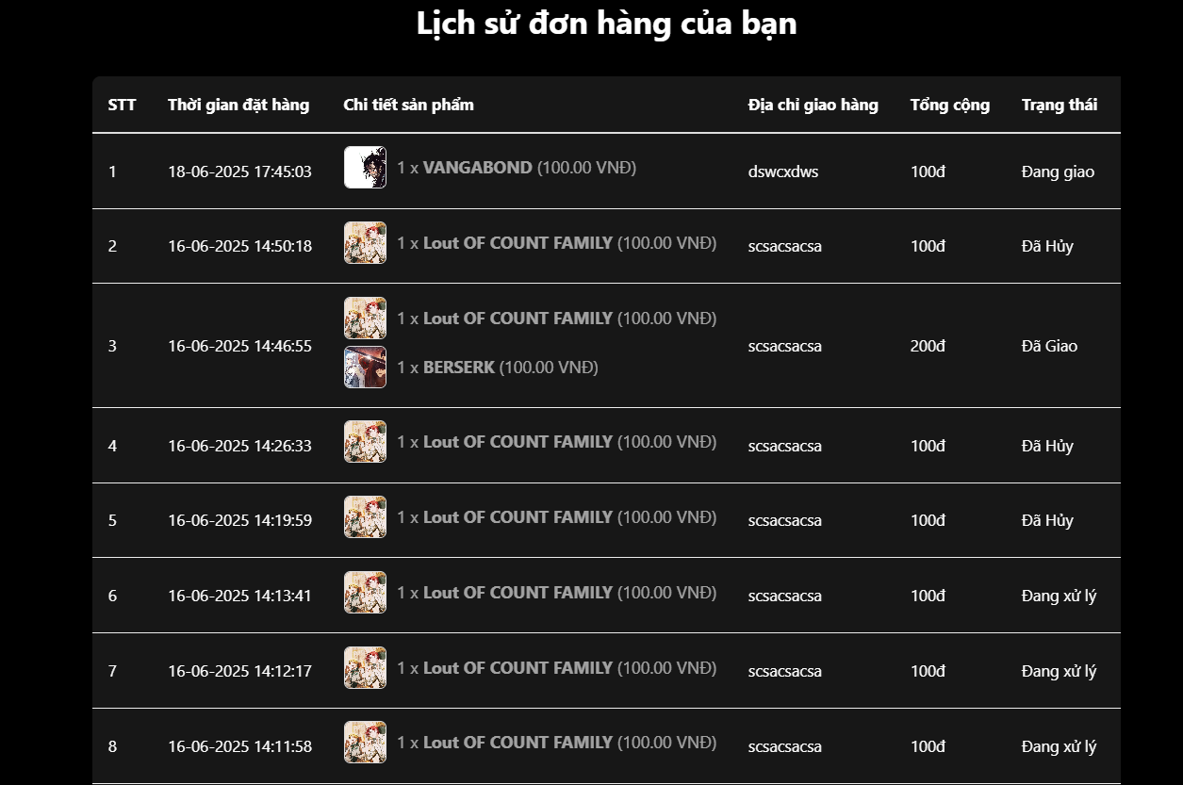

Liên Hệ
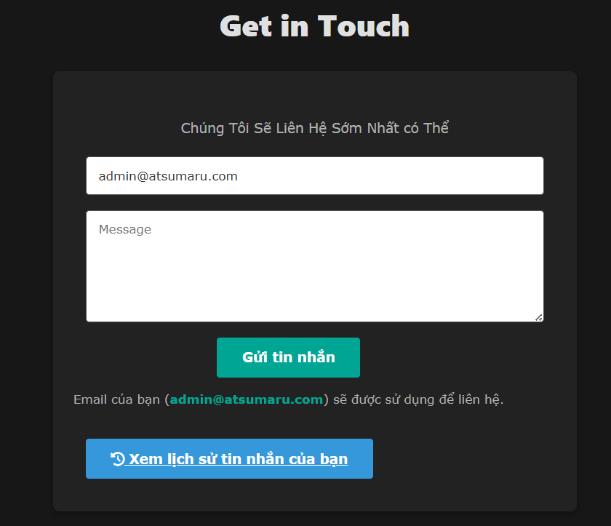

Profile
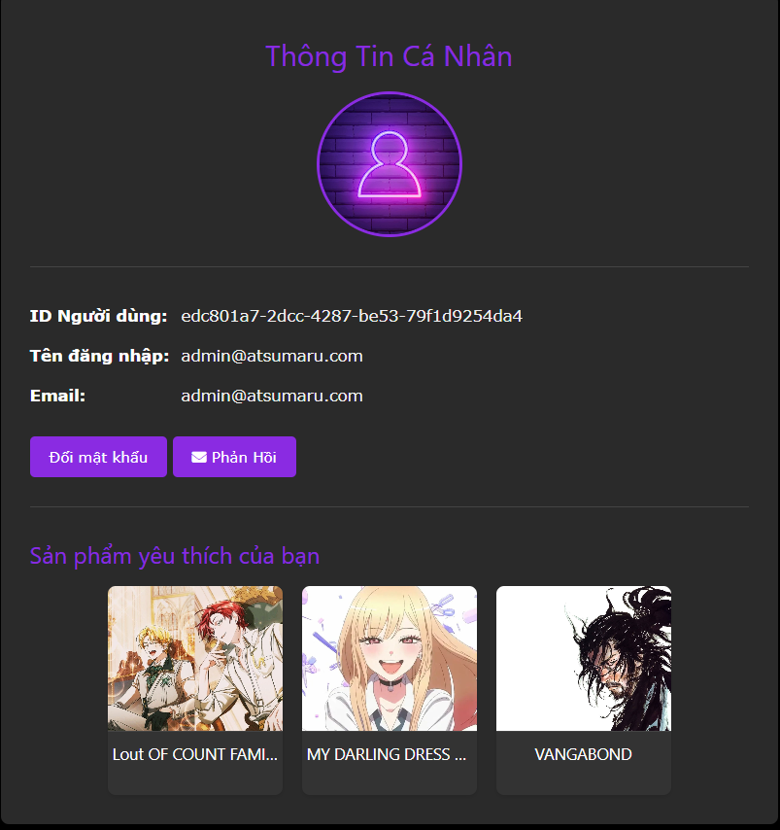

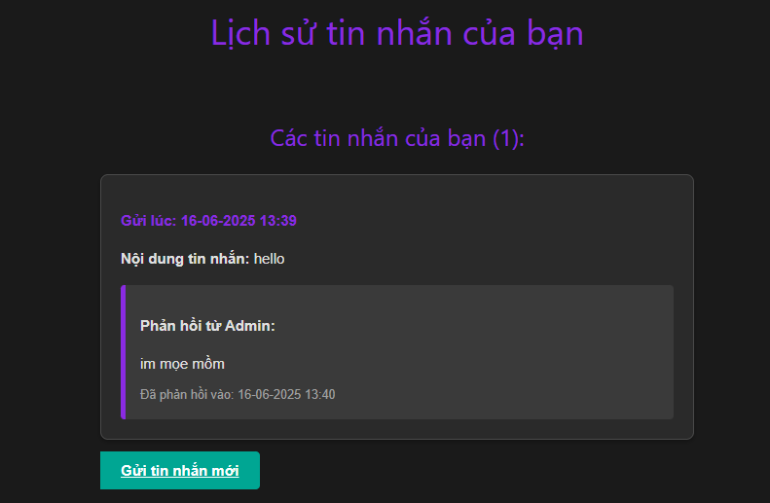
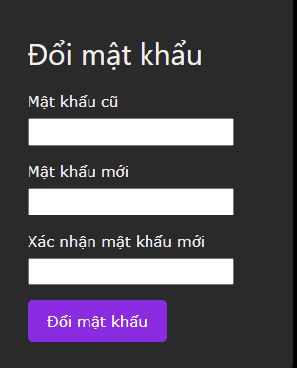
Đổi mật khẩu/Phản hồi

Admin

Dasboard
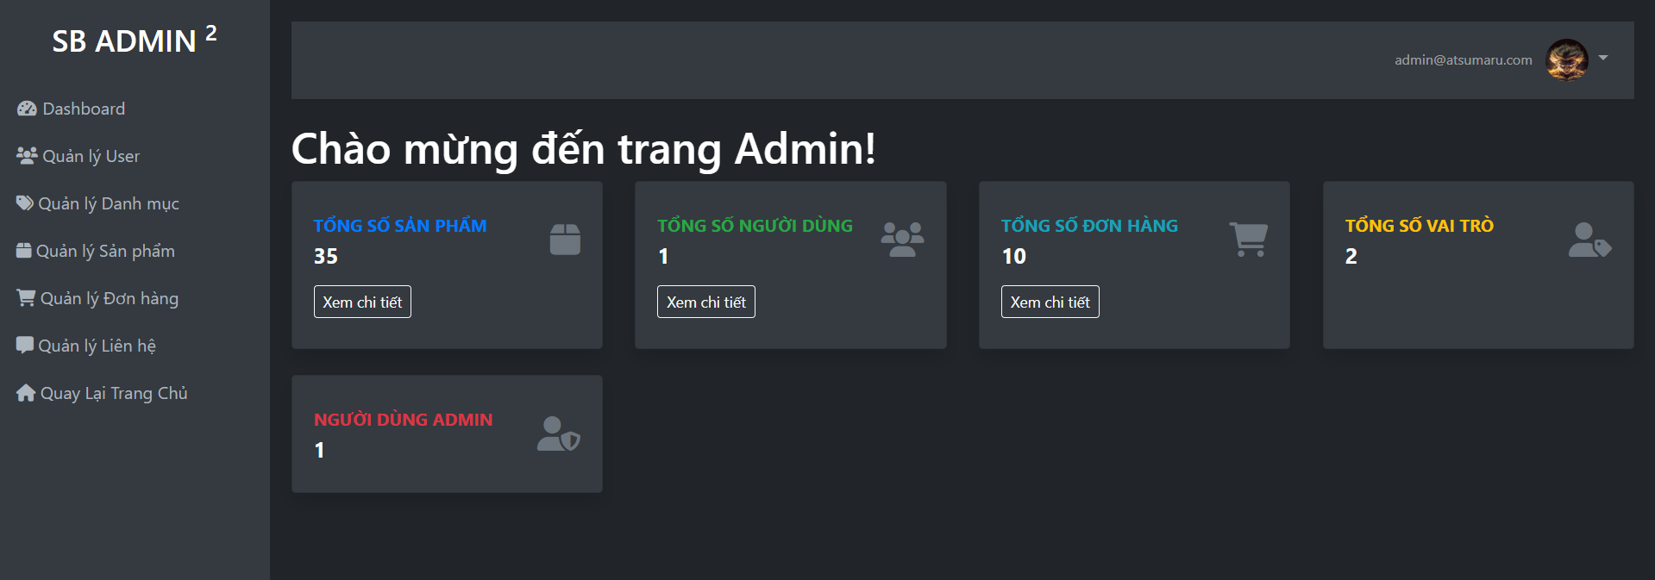

Quản Lý User
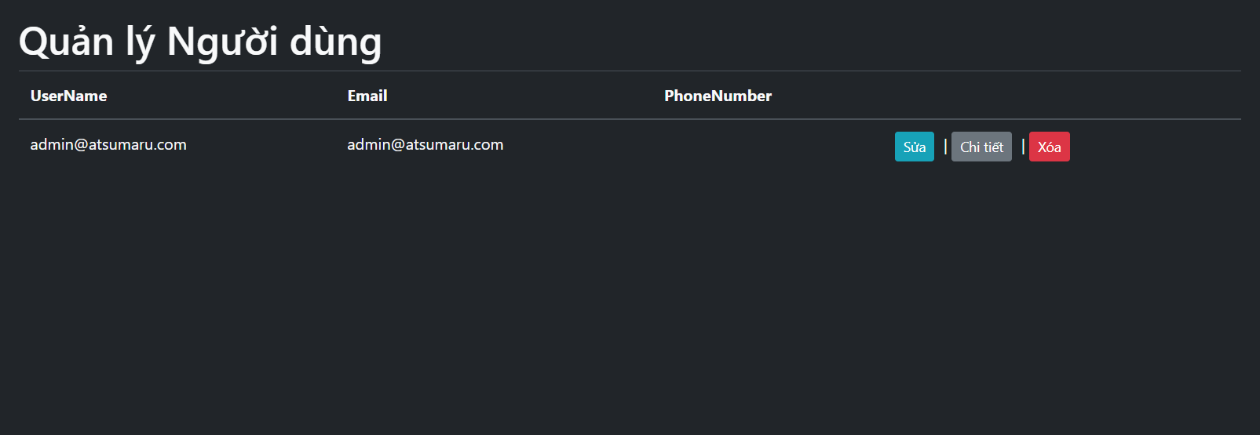

Quản lý Danh mục
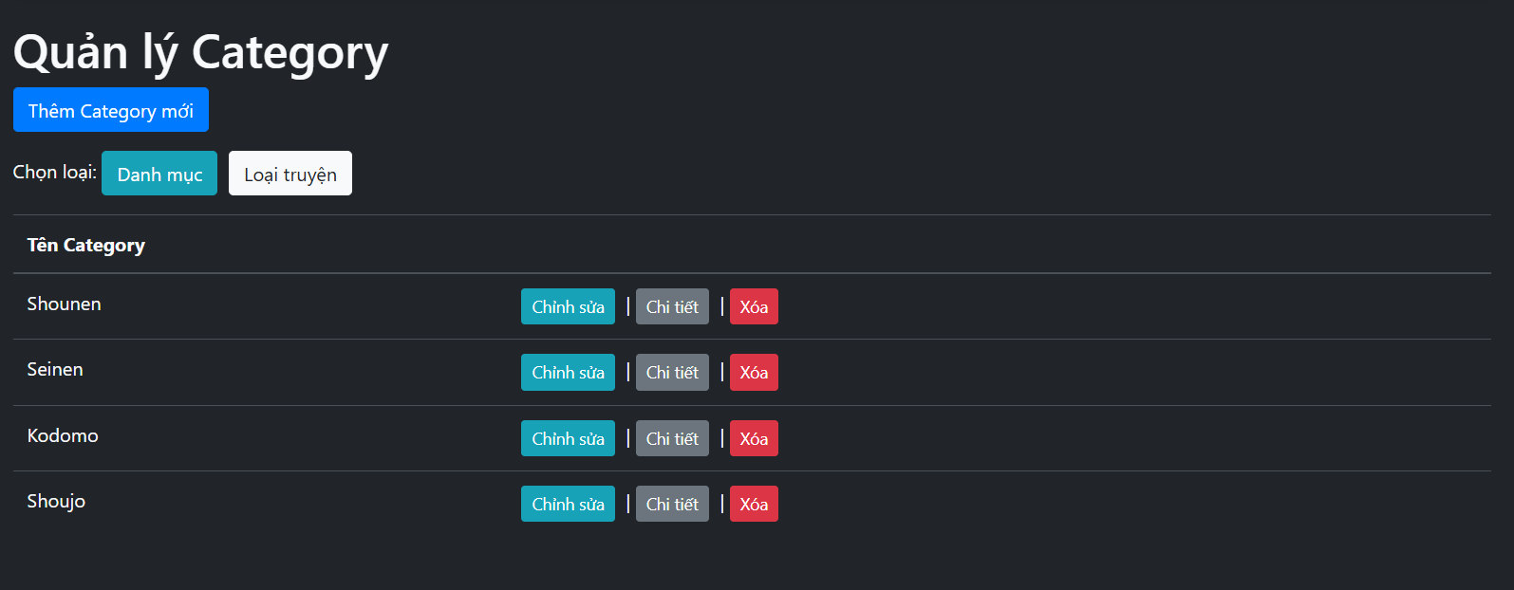

Quản lý sản phẩm
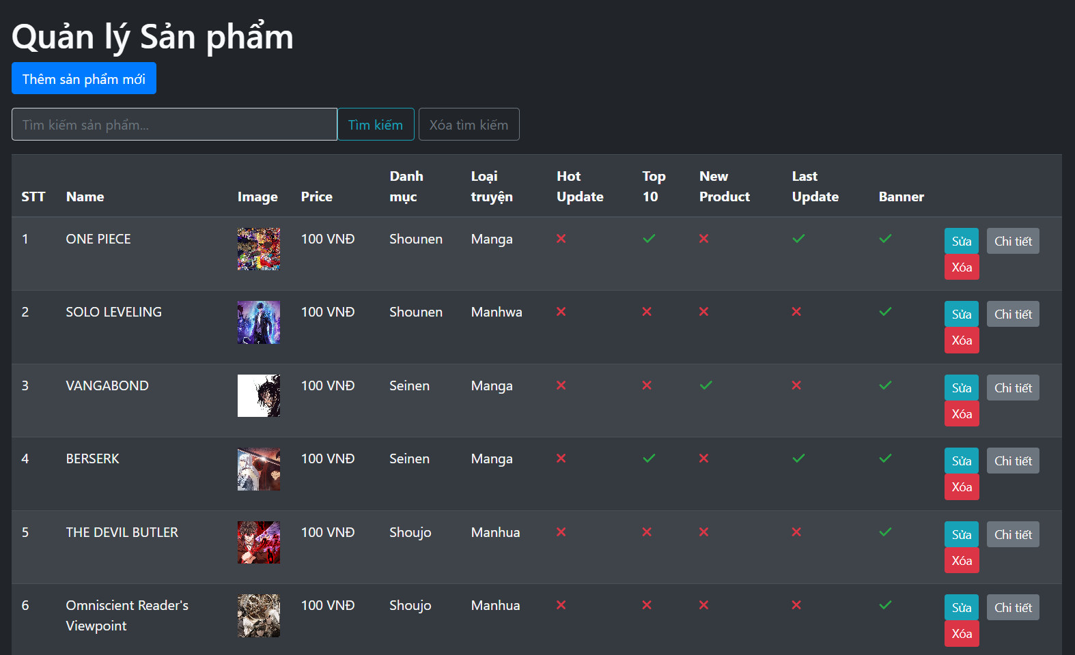

Quản Lý đơn hàng
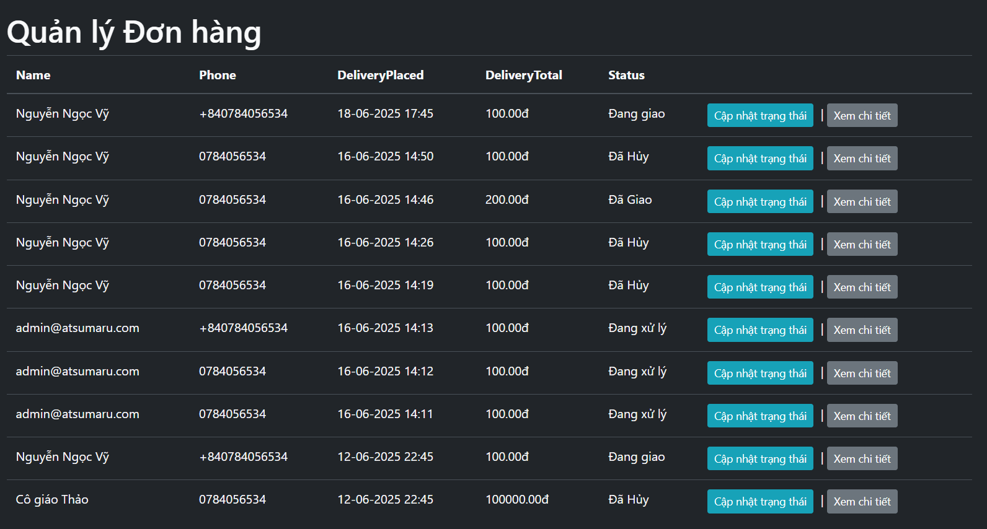

Quản lý liên hệ
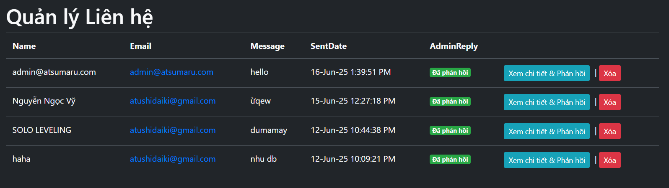

Tổng quan
STT | Chức Năng | Tiến Độ
1 | Đăng Ký | Hoàn thành
2 | Đăng nhập | Hoàn thành
3 | Thêm sản phẩm vào giỏ hàng | Hoàn thành
4 | Thêm sản phẩm vào danh sách yêu thích | Hoàn thành
5 | Tìm kiếm | Hoàn thành
6 | Xem chi tiết sản phẩm | Hoàn thành
7 | Cập nhật giỏ hàng | Hoàn thành
8 | Đặt hàng | Hoàn thành
9 | Thêm sản phẩm/Danh mục | Hoàn thành
10 | Sửa sản phẩm/Danh mục | Hoàn thành
11 | Cập nhật trạng thái đơn hàng | Hoàn thành
12 | Xóa sản phẩm /Danh mục | Hoàn thành
13 | Quản lý đơn hàng | Hoàn thành
14 | Thanh toán trực tuyến | Đang phát triển
15 | Liên hệ/phản hồi | Hoàn thành
16 | Đổi mật khẩu cá nhân | Hoàn thành
17 | Chỉnh sửa thông tin cá nhân | Đang phát triển

: Kết Luận

Tổng kết kiến thức đạt được
Qua quá trình thực hiện đồ án, mình đã củng cố và vận dụng nhiều kiến thức lý thuyết và thực tiễn, bao gồm:
- Hiểu rõ và áp dụng mô hình MVC (Model – View – Controller) trong xây dựng ứng dụng web.
- Làm việc với ASP.NET Core MVC, sử dụng Razor View Engine để xây dựng giao diện động
- Áp dụng Entity Framework Core theo hướng Code First để thiết kế cơ sở dữ liệu và thao tác với dữ liệu.
- Tích hợp ASP.NET Core Identity để xử lý đăng ký, đăng nhập, phân quyền người dùng.
- Sử dụng Bootstrap, CSS/JS, AJAX để tạo giao diện thân thiện, hiện đại và nâng cao trải nghiệm người dùng.
- Rèn luyện kỹ năng làm việc với Visual Studio, SQL Server và tư duy thiết kế hệ thống web thực tế.

Điểm tồn tại
Mặc dù đã hoàn thành hầu hết các chức năng đề ra, nhưng đồ án vẫn còn một số hạn chế như:
- Tính bảo mật cơ bản có nhưng chưa được kiểm thử kỹ lưỡng.
- Chưa có API xác thực thanh toán
- Chưa có hệ thống chatbox
- Chưa tích hợp chức năng gửi email thông báo.
- Giao diện chưa thực sự tối ưu cho mobile.
- Chưa có hệ thống chức năng theo dõi vị trí đơn hàng cách còn bao xa
- Chưa có tính năng thống kê doanh thu cho admin
- Chưa có hệ thống nhập kho, số lượng sản phẩm, tồn kho.

Hướng phát triển dự án
Trong tương lai, để nâng cấp và hoàn thiện hệ thống, em định hướng mở rộng các tính năng sau:
- Tích hợp API cho phép thanh toán nhiều ngân hàng.
- Tự động gửi email thông báo cho đơn hàng.
- Tích hợp tính năng quên mật khẩu.
- Tối ưu giao diện cho mobile
- Cải thiện hiệu suất và bảo mật
- Tích hợp Google map API để cho khách hàng dễ theo dõi đơn hàng
- Thêm số lượng tồn kho, nhập kho.
- Tích hợp chức năng thống kê doanh thu để admin dễ quản lý hơn.

Tài liệu tham khảo:
[1] Microsoft Docs – ASP.NET Core MVC – Microsoft – Online – 2023
https://learn.microsoft.com/en-us/aspnet/core/mvc
[2] Entity Framework Core Documentation – Microsoft – Online – 2023
https://learn.microsoft.com/en-us/ef/core/
[3] ASP.NET Core Identity Overview – Microsoft – Online – 2023
https://learn.microsoft.com/en-us/aspnet/core/security/authentication/identity
[4] Xây dựng website với ASP.NET Core MVC – Ths. Nguyễn Đức Tấn – 2025 Đại học Yersin (Bài giảng nội bộ)
[5] ASP.NET Core MVC Full Project Tutorial – IAmTimCorey (YouTube) – 2021
https://www.youtube.com/watch?v=FbfkYjIg8Fw

